

ИНСТРУКЦИЯ РУКОВОДИТЕЛЯ
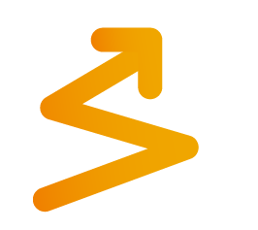
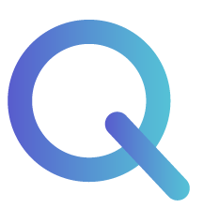
СОДЕРЖАНИЕ
ТЕРМИНЫ И СОКРАЩЕНИЯ 4
1 НАЧАЛО РАБОТЫ 6
1.1 Работа с задачами 7
1.2 Фильтр задач 10
2 МОЯ КОМАНДА 12
2.1 Работа с организационной структурой 13
3 ПЛАН РАЗВИТИЯ 15
3.1 Цель развития 15
3.1.1 Создание цели развития 15
3.1.2 Редактирование цели развития 18
3.1.3 Удаление цели развития 21
3.2 Блок «Развивающее действие» 23
3.2.1 Добавление развивающего действия (для роли «Сотрудник», «Руководитель)» 23
3.2.2 Редактирование развивающего действия 29
3.2.3 Перенос развивающего действия в другую цель развития 32
3.2.4 Завершение развивающего действия 32
3.2.4.1 Если результат завершения развивающего действия = «Завершено» 34
3.2.4.2 Если результат завершения развивающего действия = «Не завершено» 35
3.2.4.3 Редактирование результата завершения развивающего действия 37
3.2.4.4 Удаление результата развивающего действия 39
3.2.5 Рассмотрение развивающего действия 41
3.2.5.1 Согласование развивающего действия 41
3.2.5.2 Отклонение развивающего действия 43
3.2.6 Отмена развивающего действия 46
3.2.7 Удаление развивающего действия 49
3.3 Блок «Обучение» 50
3.3.1 Добавление обучения 50
3.3.2 Редактирование обучения 58
3.3.3 Перенос обучения в другую цель развития 61
3.3.4 Рассмотрение обучения 64
3.3.4.1 Согласование обучения 64
3.3.4.2 Отклонение обучения 66
3.3.5 Отмена обучения 70
3.3.6 Удаление обучения 74
3.4 Запись на сессию в ИПР 77
3.4.1 Запись на сессию через индивидуальный план развития 77
3.4.2 Редактирование записи учебной сессии 81
3.5 Запрос на обучение вне каталога 83
3.5.1 Создание запроса на обучение 88
3.5.1.1 Шаг «Общая информация» 88
3.5.1.2 Шаг «Провайдер и место проведения» 90
3.5.2 Редактирование запроса на обучение 92
3.5.3 Рассмотрение запроса на обучение вне каталога 95
3.5.3.1 Согласование запроса на обучение вне каталога 95
3.5.3.2 Отклонение запроса на обучение вне каталога 95
3.5.4 Завершение запроса на обучение 96
3.5.5 Удаление запроса на обучение 97

ТЕРМИНЫ И СОКРАЩЕНИЯ
ИПР | Индивидуальный план развития
Организационная структура | Схематичное представление иерархии подразделений предприятия, которое устанавливается исходя из целей деятельности подразделений, выполняющих функции, составляющие бизнес-процессы организации
Пользователь | Сотрудник, который работает в Системе в соответствии с назначенной ему ролью и полномочиями
Рекорд Mobile | Мобильное дистанционное обучение, реализованное в виде мобильного приложения и web-интерфейса, обеспечивающее выполнение следующих функций:  - публикация курсов в системе, на основе предоставляемых файлов;  - прохождение курсов;  - создание опросов и уведомлений;  - составление обучающих треков, на основе уже опубликованных курсов или первично загружаемых файлов;  - планирование онлайн и офлайн мероприятий;  - публикация новостных статей;  - учёт, анализ и сбор информации о прогрессе, достигнутом пользователем в системе РЕКОРД Mobile
Руководитель | Должность, предполагающая в прямом непосредственном подчинении n-ное количество штатных единиц, и в названии которой, как правило, присутствует слово «руководитель», «начальник», «директор» и т.п.  Пользователь с ролью «Руководитель»
Сотрудник | Должность, не имеющая в непосредственном подчинении штатных единиц
Система, Рекорд 2.0 | Система развития кадрового потенциала РЕКОРД (импортонезависимая): Обучение
Сотрудник СУП | Пользователь с ролью «СУП»

НАЧАЛО РАБОТЫ
Для начала работы с «Системой развития кадрового потенциала РЕКОРД (импортонезависимая): Обучение» кликните на значок «РЕКОРД 2.0» , расположенный на рабочем столе.
После чего откроется Главная страница системы Рекорд 2.0.
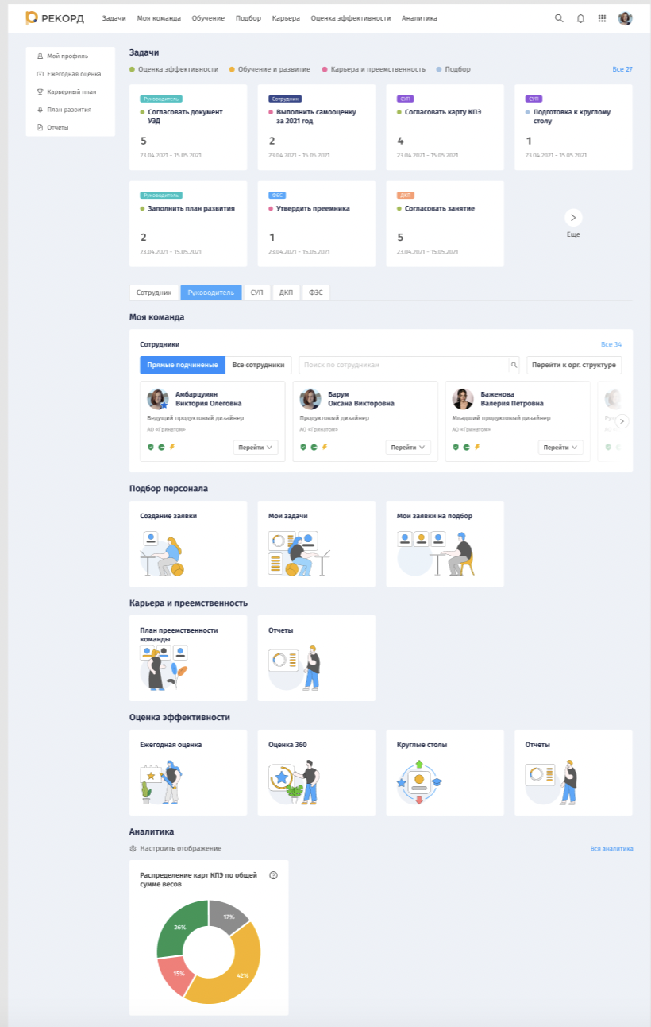

Работа с задачами
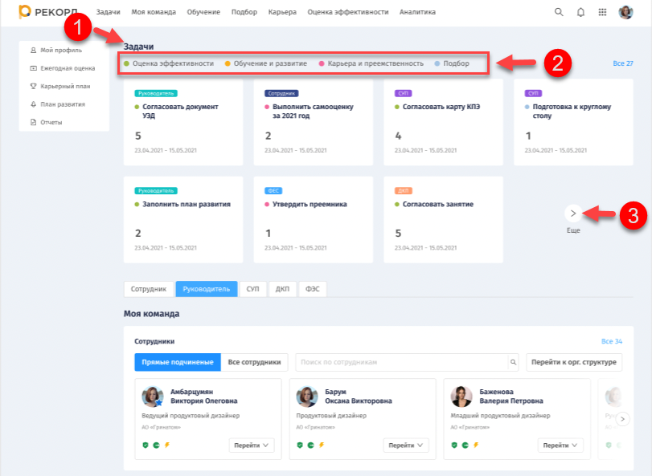
Раздел «Задачи» (1) содержит сгруппированный по направлениям (2) перечень задач с указанием периода выполнения.
Шаг 1. Для просмотра всех задач в разделе «Задачи» (1) нажмите кнопку «Ещё» (3).
После чего в разделе «Задачи» отобразятся все плитки с задачами.

Шаг 2. Выберите группу задачи, нажав на соответствующую плитку (5).
После чего отобразится табличная часть (6) со списком задач, входящих в выбранную группу.
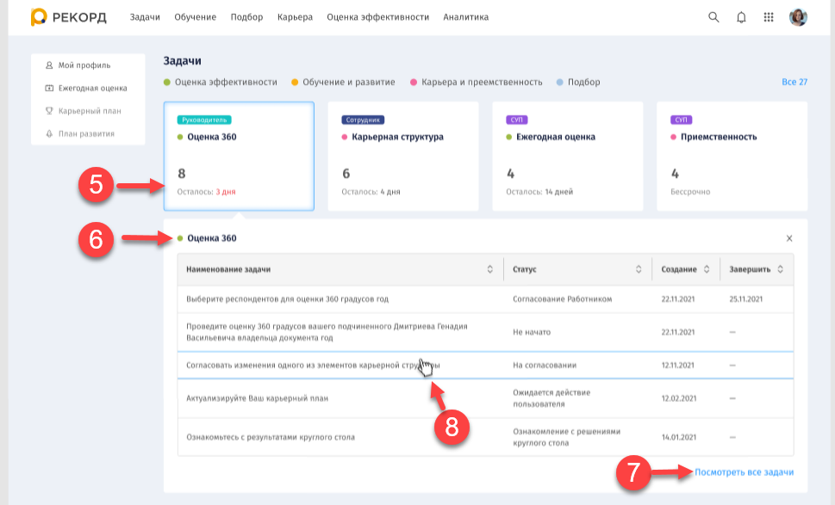
По умолчанию в табличной части (6) отображаются первые пять задач.
Перечень столбцов различается для каждого направления задач.
Для просмотра всех задач нажмите кнопку «Посмотреть все задачи» (7), расположенную внизу табличной части.
Шаг 3. Для перехода к странице по выбранной задаче выберите строку (8) табличной части.
После чего Система осуществит переход на страницу «Мои задачи» (10).

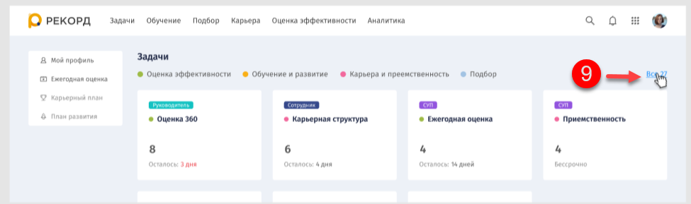
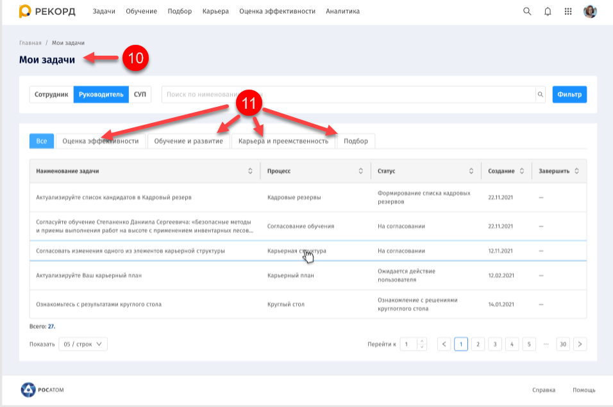
Шаг 4. В правой части раздела «Задачи» перейдите по ссылке «Все <Количество>*» (9).
* - в параметре «Количество» отображается общее количество задач.
После чего откроется страница «Мои задачи» (10), в табличной части которой отобразится список задач, входящих в группу процессов (11).
Группы процессов (11) соответствуют РЕКОРД 2.0 и расположены над табличной частью.

Фильтр задач
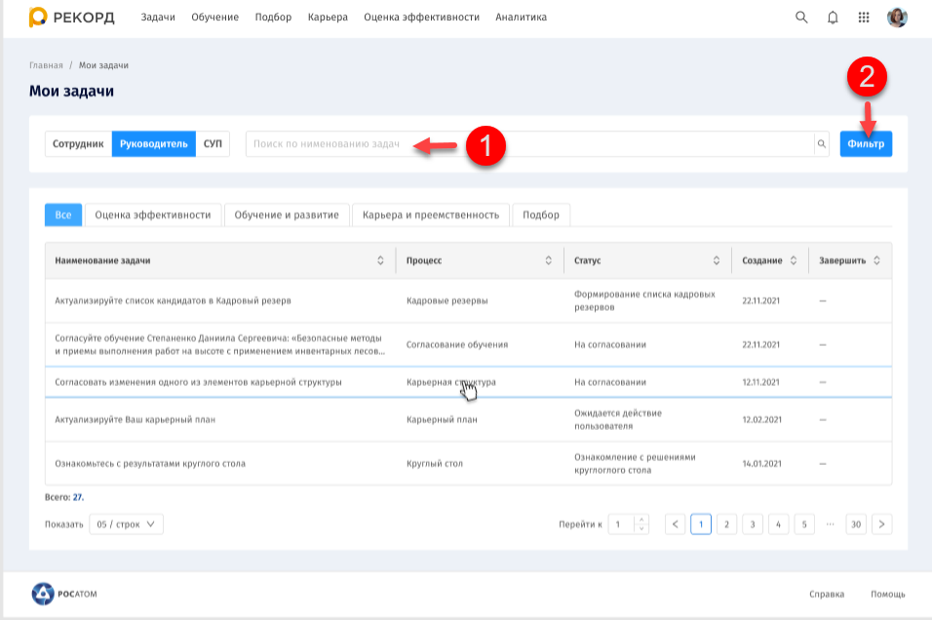
Шаг 1. На странице «Мои задачи» для поиска задачи по наименованию введите в поле поиска (1) название задачи.
После чего в табличной части страницы «Мои задачи» отобразятся результаты поиска.
Шаг 2. Для поиска задачи по параметрам нажмите кнопку «Фильтр» (2).
После чего откроется дополнительная форма «Фильтр» (3), в которой необходимо указать дополнительные параметры отбора.
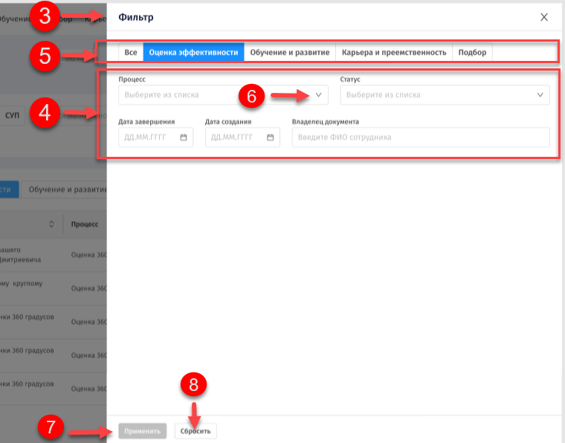
Шаг 3. В дополнительной форме «Фильтр» (3) укажите или выберите из списка необходимые параметры отбора (4).
После чего кнопка «Применить» (7) станет доступной к выбору.
Перечень параметров отбора (4) зависит от выбранной группы процессов (5).
В поле ввода «Процессы» (6) мы можем выбирать только те процессы, которые относятся к выбранной группе процессов (5), соответствующих РЕКОРД 2.0.
Шаг 4. В дополнительной форме «Фильтр» (2) после ввода параметров отбора нажмите кнопку «Применить» (7) или кнопку «Сбросить» (8) для отмены применения параметров отбора.
После чего дополнительная форма «Фильтр» (2) закроется, в табличной части страницы «Мои задачи» отобразятся результаты поиска.

МОЯ КОМАНДА
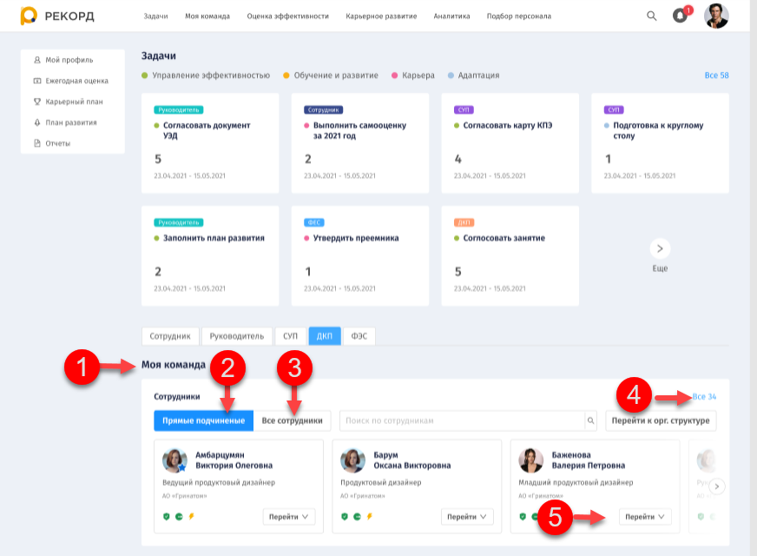
Шаг 1. Для просмотра списка подчиненных сотрудников перейдите в раздел «Моя команда» (1).
На вкладке «Прямые подчиненные» (2) отображаются подчиненные сотрудники в соответствии с организационной структурой предприятия.
На вкладке «Все сотрудники» (3) отображается список сотрудников, доступных к просмотру.
Шаг 2. Для просмотра полного списка отображаемых сотрудников вне зависимости от вкладки нажмите ссылку «Все» (4) в правой части раздела.
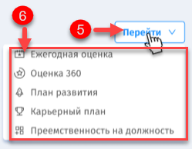
Шаг 3. Для совершения действия с карточкой сотрудника нажмите кнопку «Перейти» (5).
После чего откроется подменю с выбором доступных действий (6).
Шаг 4. В открывшемся подменю выберите
необходимое действие (6):
- План развития;
- Карьерный план;
- Преемственность на должность.

Работа с организационной структурой
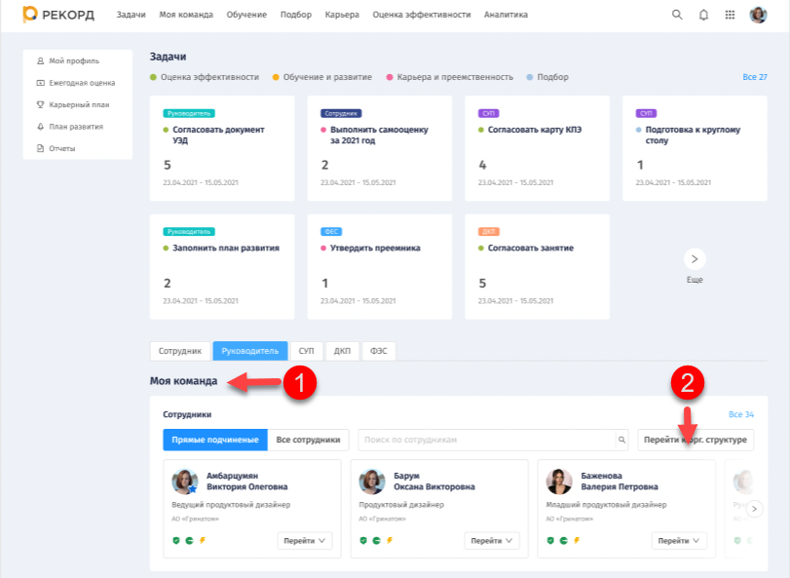
Шаг 1. Для просмотра организационной структуры в разделе «Моя команда» (1) нажмите кнопку «Перейти к орг. структуре» (2), расположенную в правой части раздела.
После чего откроется страница с отображением организационной структуры (3).
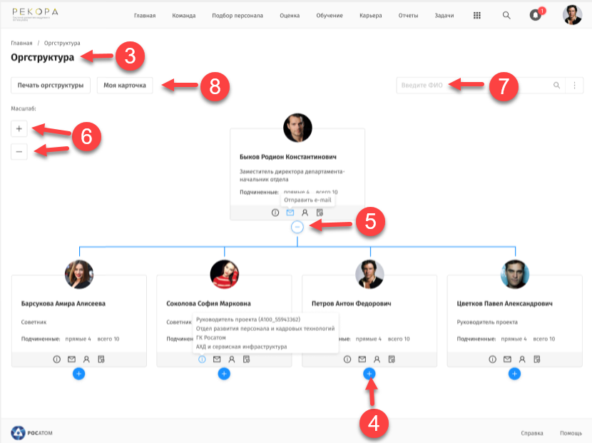
Шаг 2. Для раскрытия элементов орг. структуры нажмите на «+» (4). Для сворачивания элементов орг. структуры нажмите на «-» (5). Для изменения масштаба отображаемой орг. структуры воспользуйтесь кнопками приближения или уменьшения (6).
Шаг 3. Для поиска нужного сотрудника в орг. структуре введите ФИО сотрудника в строке поиска (7), затем выберите «Перейти в орг. структуру».
После чего откроется орг. структура для искомого сотрудника.
Шаг 4. Для возврата в свою орг. структуру нажмите кнопку «Моя карточка» (8).

ПЛАН РАЗВИТИЯ
Индивидуальный план развития включает в себя цель развития и ее составляющие блоки: развивающее действие и обучение. Пользователь с ролью «Руководитель» имеет возможность добавления обучения в План развития подчиненных сотрудников.

Цель развития
Блок «Цель развития» включает в себя информацию, отображающуюся в двух группах: развивающее действие и обучение.

Создание цели развития
- На странице План развития нажмите кнопку «Создать цель развития» (1).
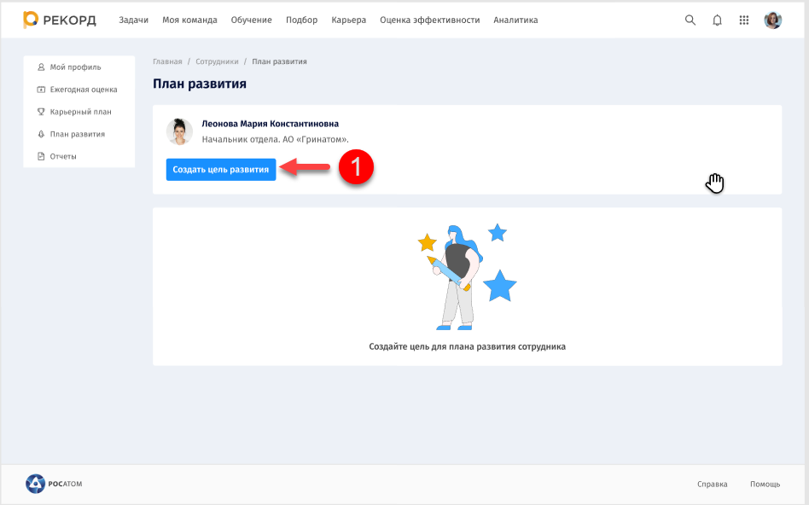
После чего откроется блок для заполнения информации о цели развития.
- В открывшемся блоке заполните следующие поля:
- наименование цели развития (1);
- описание цели (3);
- компетенции для достижения цели (4).
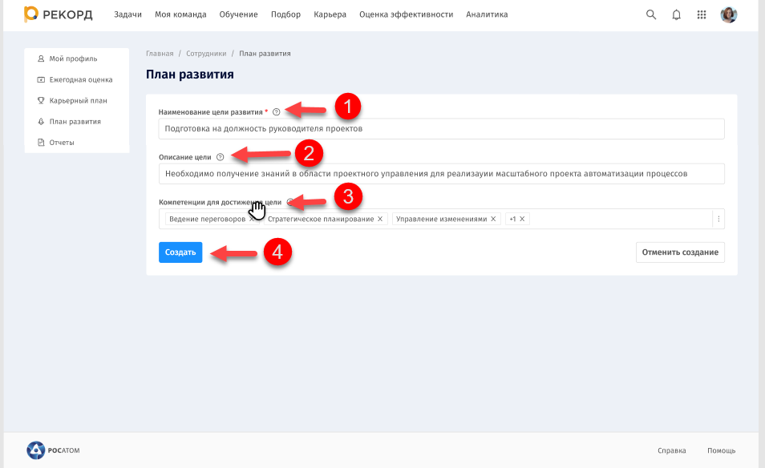
Затем нажмите кнопку «Создать» (4).
После чего Система сообщит об успешном выполнении действия (5). Созданная цель отображается на странице «План развития».
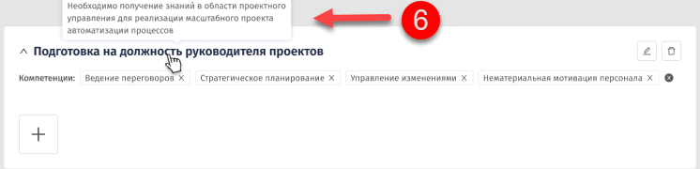
При наведении курсора на наименование цели отображается ее краткое описание (6), введенное ранее.
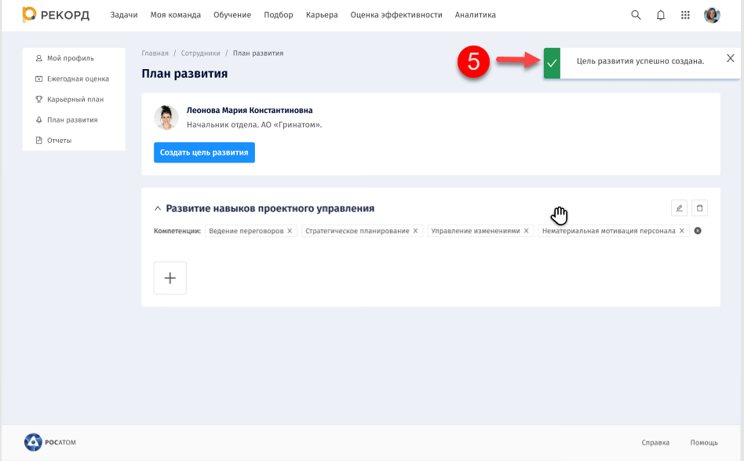
Для отмены редактирования нажмите «Отменить редактирование».

- При некорректном завершении действия Система выведет дополнительное окно, в данном случае, необходимо повторить предыдущие действия.

Редактирование цели развития
- Для начала редактирования на странице «План развития» в блоке цели нажмите на кнопку редактирования «» (1).
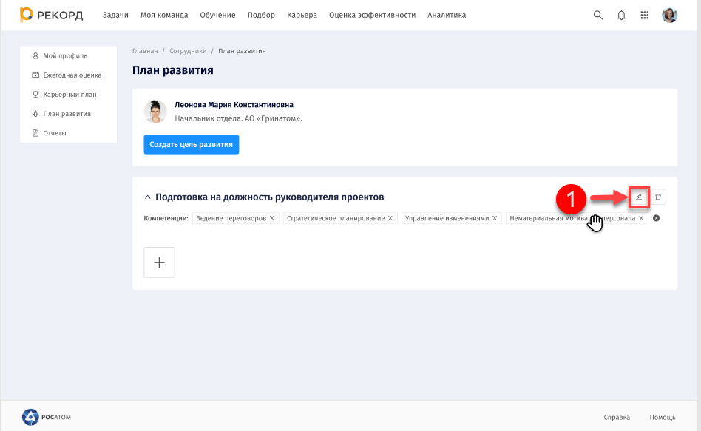
После чего реквизиты в блоке для заполнения информации о цели развития станут доступными для редактирования.
- Внесите изменения в реквизиты (2), затем нажмите «Сохранить» (3).
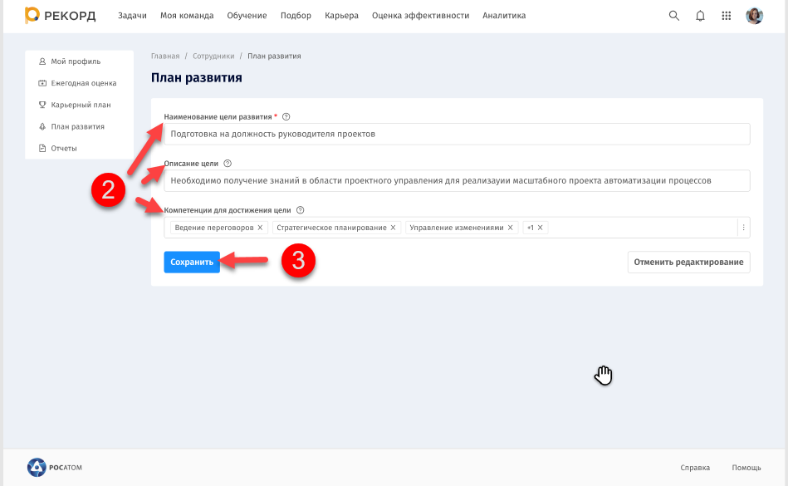
После чего Система сообщит об успешном выполнении действия (4), внесенные изменения сохранятся в цели развития.
Для отмены редактирования нажмите «Отменить редактирование».
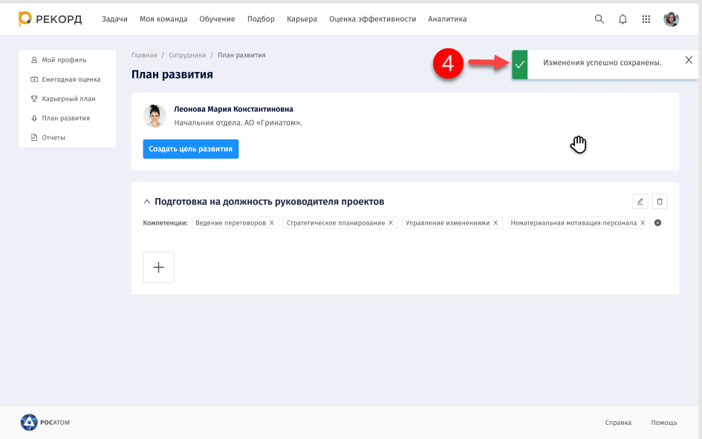
- При некорректном завершении действия Система выведет дополнительное окно, в данном случае, необходимо повторить предыдущие действия.

Удаление цели развития
Удаление цели возможно только в том случае, если не добавлено ни одно обучающее действие в цель развития. Если добавлены обучающие мероприятия в цель развития, кнопка удаления «» не доступна к нажатию.
- Для удаления цели развития на странице «План развития» в блоке цели нажмите на кнопку удаления «» (1).
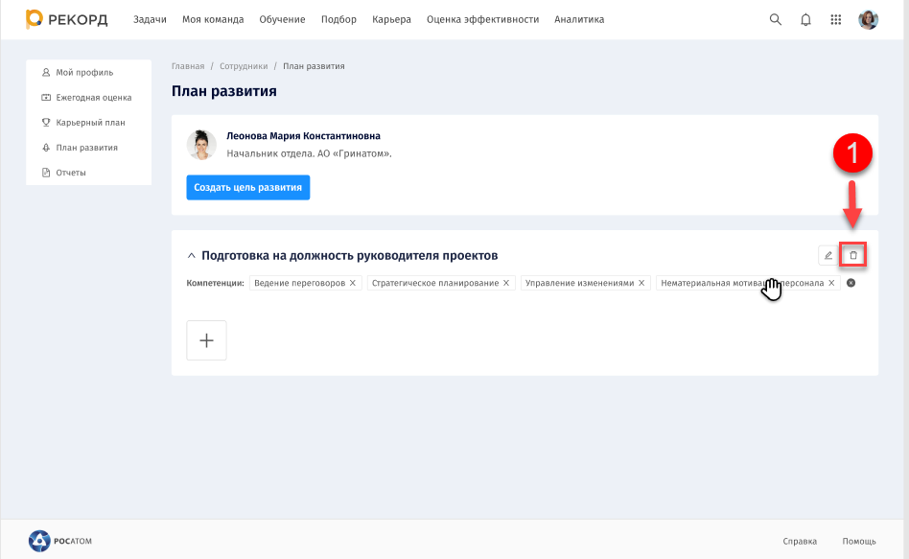
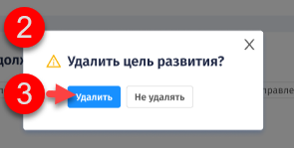
После чего откроется дополнительное окно «Удалить цель развития?» (2).
- В открывшемся дополнительном окне «Удалить цель развития?» (2) нажмите «Удалить» (3).
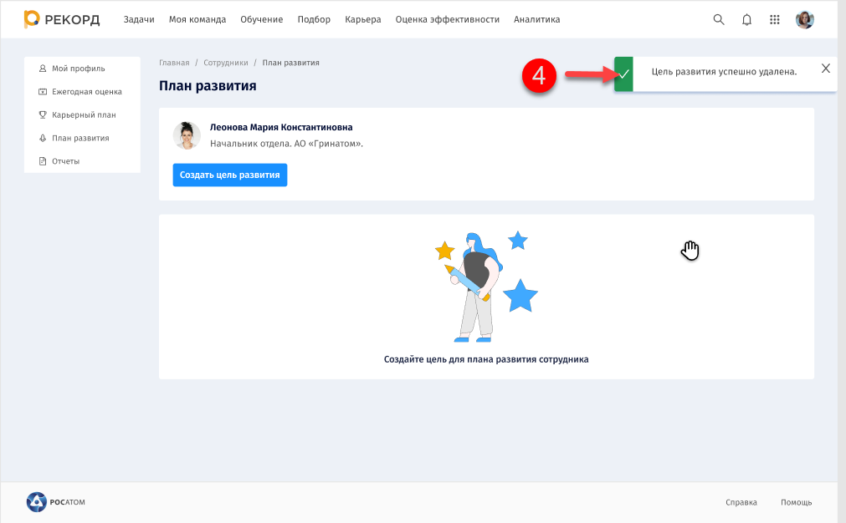
После чего Система сообщит об успешном выполнении действия (4), цель развития удалится из плана развития.

- При некорректном завершении действия Система выведет дополнительное окно, в данном случае, необходимо повторить предыдущие действия.

Блок «Развивающее действие»

Добавление развивающего действия (для роли «Сотрудник», «Руководитель)»
Если руководитель создает развивающее действие у подчиненного сотрудника, то оно создается на статусе «Утверждено».
- На странице План развития в блоке с целью развития нажмите кнопку добавления «» (1).
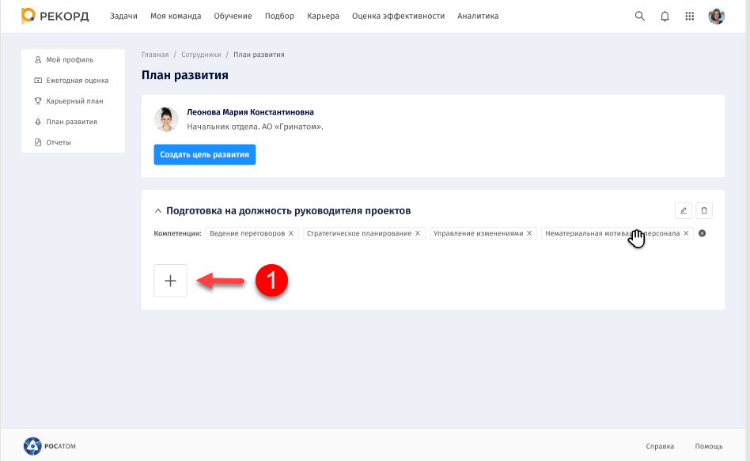
После чего откроется модуль добавления с выбором карточек развивающего действия (2) и обучения (3).
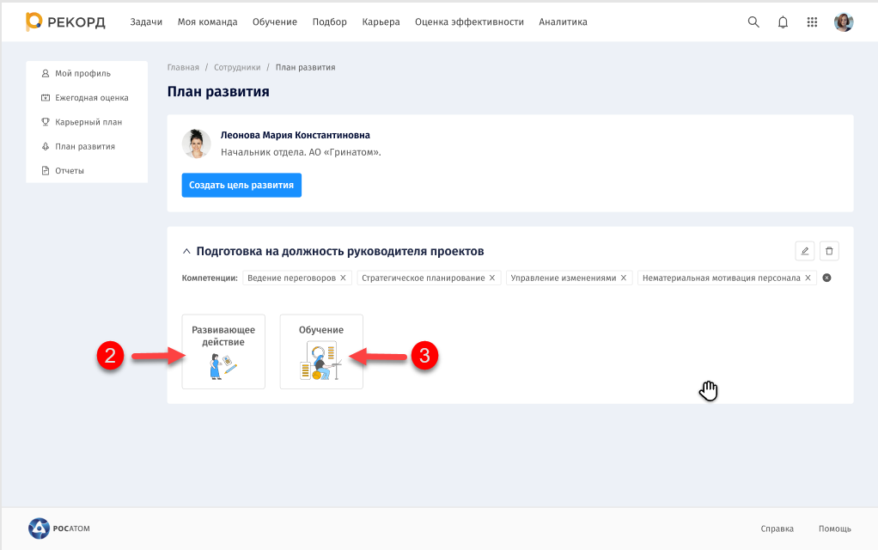
- В открывшемся модуле добавления нажмите на плитку «Развивающее действие» (2).
После чего кнопка «Создать цель развития» перестанет отображаться, в модуле добавления отобразятся поля, доступные к заполнению.
  - В модуле добавления для отмены всех действий по добавлению развивающего действия нажмите «Отменить добавление» (4).
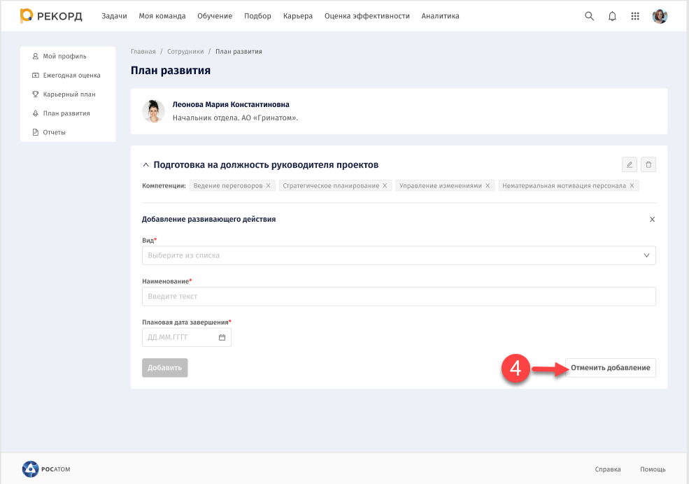
После чего откроется модальное окно «Отменить добавление развивающего действия?» (5) с выбором дальнейших действий:
- отменить добавление (6);
- вернуться к добавлению (7).
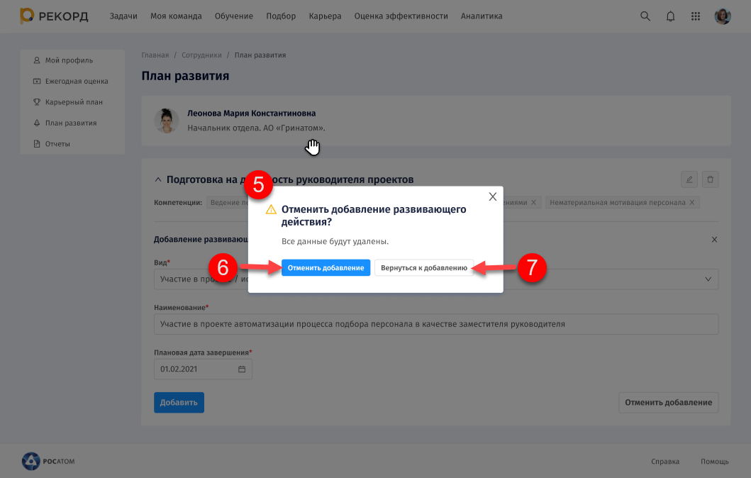
Нажмите «Отменить добавление» (6).
После чего блок с добавлением закрывается и отображается цель развития.
  - В модуле добавления заполните следующие данные в соответствующих полях:
- вид (8);
- наименование (9);
- плановая дата завершения (10).
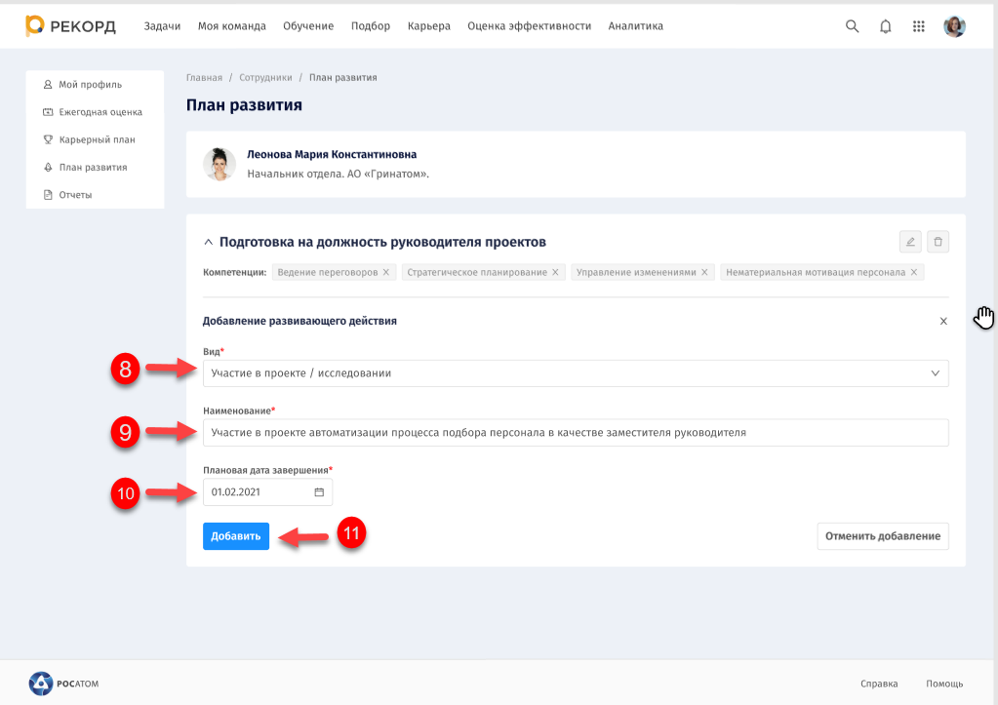
Затем нажмите кнопку «Добавить» (11).
После чего Система оповестит об успешном выполнении действия (12). В верхнем блоке появится кнопка «Создать цель развития» (13).
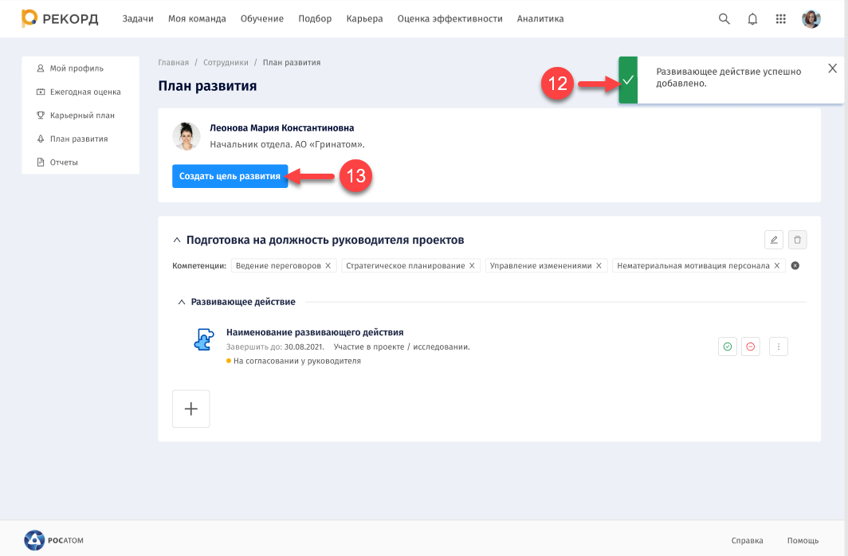
При возникновении ошибки в процессе сохранения развивающего действия Система выведет соответствующее оповещение и отменяет действие по добавлению.
При добавлении развивающего действия в цель развития удаление цели становится невозможным.

Редактирование развивающего действия
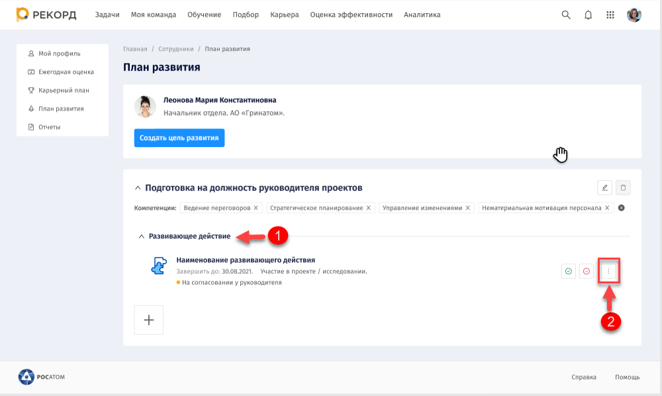
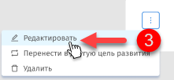
- Для редактирования развивающего действия в группе «Развивающее действие» (1) нажмите на троеточие (2), в выпадающем меню выберите пункт «Редактировать» (3).
После чего форма развивающего действия откроется в редактируемом формате. Кнопка «Создать цель развития» перестанет отображаться.
- В форме развивающего действия внесите изменения в следующие поля:
- вид (4);
- наименование (5);
- плановая дата завершения (6).
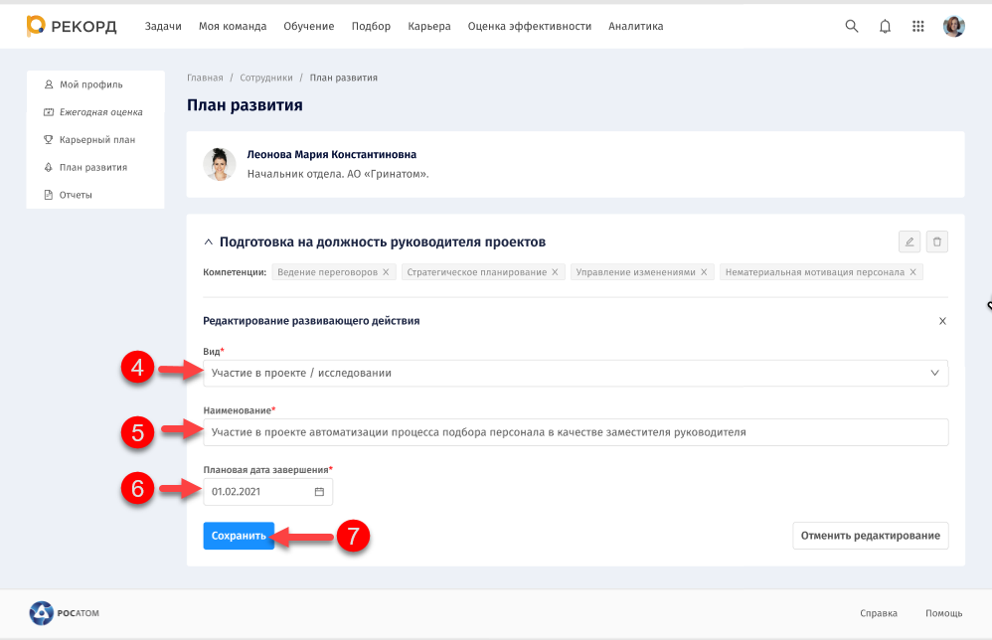
Затем нажмите «Сохранить» (7).
Для отмены редактирования нажмите «Отменить редактирование».
После чего Система сообщит об успешном завершении действия (8), внесенные изменения отобразятся в блоке «Развивающее действие». В верхнем блоке снова появится кнопка «Цель развития».
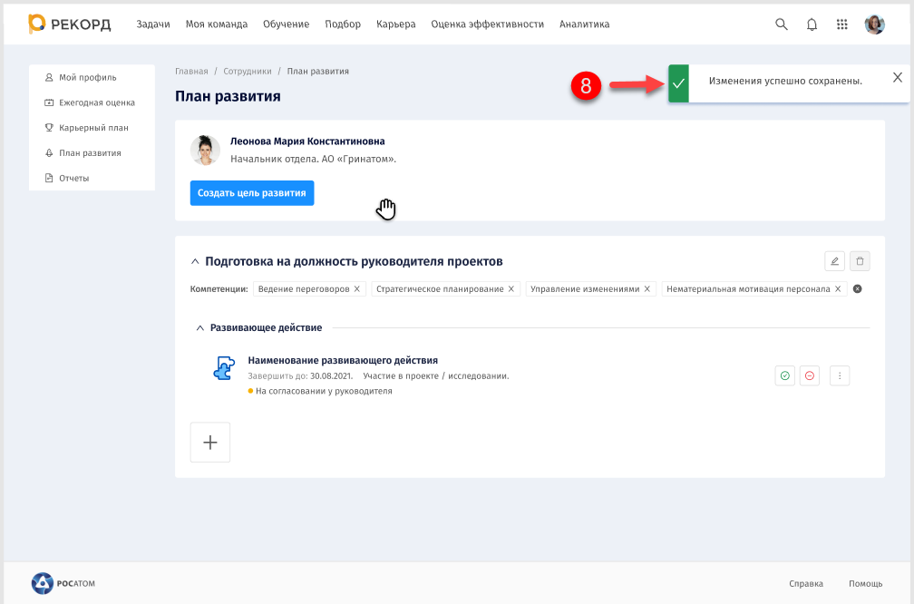

Перенос развивающего действия в другую цель развития
Процесс переноса развивающего действия в другую цель развития выполняется аналогично переносу обучения в другую цель развития, действия по которому представлены в пункте 3.3.3 настоящего документа.

Завершение развивающего действия
Функция завершения развивающего действия доступна на статусе «Утверждено».
- Для завершения развивающего действия в группе «Развивающее действие» (1) нажмите на троеточие (2), в выпадающем меню выберите пункт «Завершить» (3).
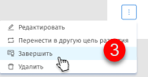
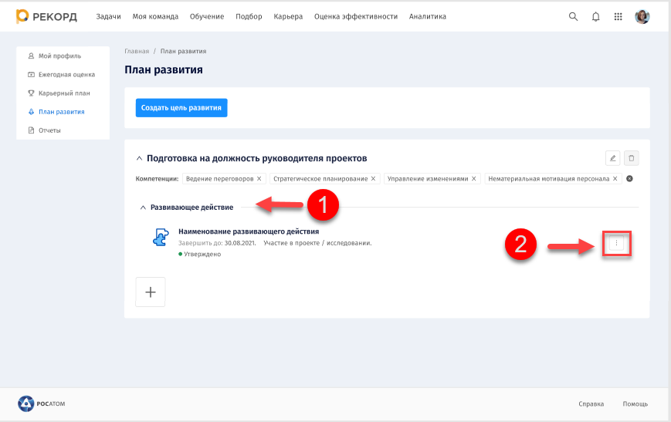
После чего в форме отобразиться блок «Завершение развивающего действия» (4) для заполнения информации о завершении развивающего действия.
Кнопка «Создать цель развития» перестанет отображаться.
- В блоке «Завершение развивающего действия» (4) заполните следующие поля:
- «Дата завершения» (5) – укажите дату завершения;
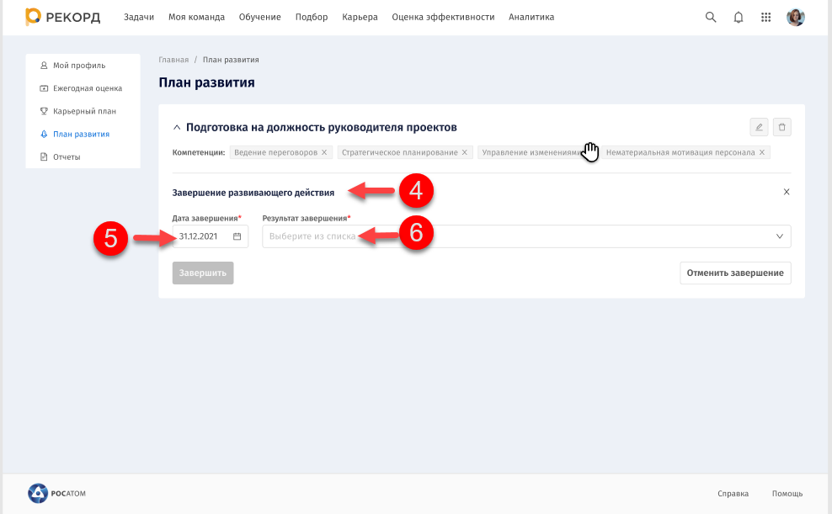
- «Результат завершения» (6) – выберите из выпадающего списка результат завершения (завершено/не завершено).

Если результат завершения развивающего действия = «Завершено»
При указании результата завершения развивающего действия «Завершено» (1) в группе «Завершение развивающего действия» появляются дополнительные реквизиты к заполнению:
- «Отзыв о развитии» (2);
- «Комментарий руководителя» (3).
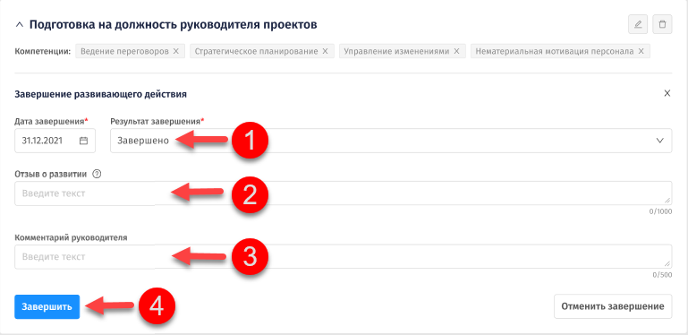
Введите значения в поля «Отзыв о развитии» (2) и «Комментарий руководителя» (3), далее нажмите кнопку «Завершить» (4).

После чего Система выведет сообщение об успешном завершении действия. Развивающее действие принимает статус «Завершено».

Если результат завершения развивающего действия = «Не завершено»
При указании результата завершения развивающего действия «Не завершено» (1) в группе «Завершение развивающего действия» появляются дополнительные реквизиты к заполнению:
- «Причина незавершения» (2);
- «Комментарий руководителя» (3).
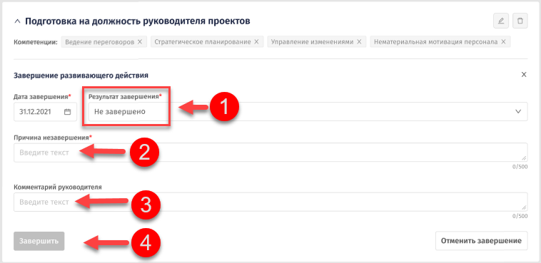
Введите значения в поля «Причина незавершения» (2) и «Комментарий руководителя» (3), далее нажмите кнопку «Завершить» (4).

После чего Система выведет сообщение об успешном завершении действия. Развивающее действие принимает статус «Не завершено».

Редактирование результата завершения развивающего действия
При статусах развивающего действия «Завершено» и «Не завершено» Система позволяет изменить результат завершения.
- На странице «План развития» в группе «Развивающее действие» (1) нажмите на троеточие (2), затем из выпадающего списка выберите действие «Редактировать результат завершения» (3).
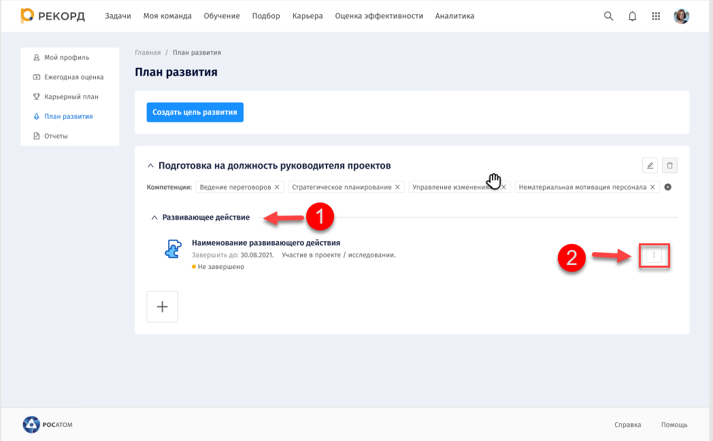
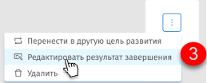
После чего дополнительные поля (4) завершения развивающего действия станут доступны к редактированию.
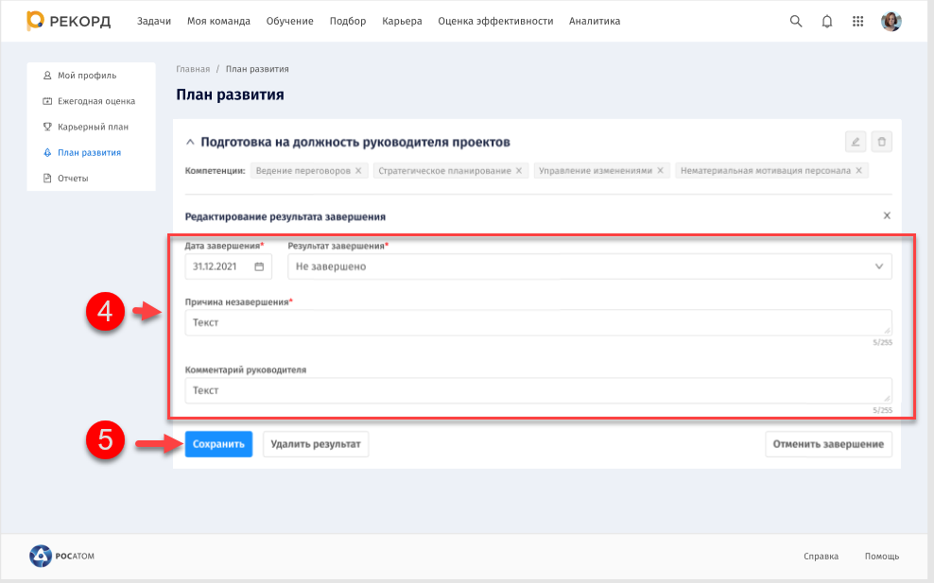
- Скорректируйте нужные значения полей (4), затем нажмите кнопку «Сохранить» (5).
После чего Система сообщит об успешно выполненном действии. Внесенные изменения сохраняться в развивающем действии.

Удаление результата развивающего действия
Если у развивающего действия указан результат, Система позволяет удалить результат развивающего действия.
- На странице «План развития» в группе «Развивающее действие» (1) нажмите на троеточие (2), затем из выпадающего списка выберите действие «Редактировать результат завершения» (3).
После чего откроется блок «Редактирование результата завершения» (4).
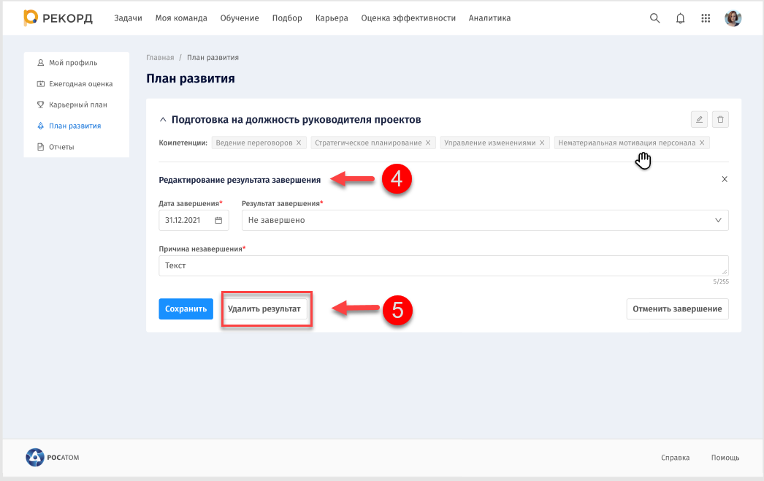
- В группе «Редактирование результата завершения» (4) нажмите кнопку «Удалить результат» (5).

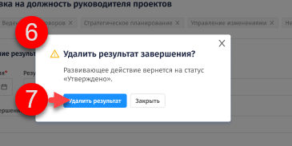

После чего Система откроет дополнительное окно «Удалить результат завершения?» (6).
- В открывшемся окне «Удалить результат завершения?» (6) нажмите кнопку «Удалить результат» (7).
После чего Система сообщила об успешном выполнении действия. Результат завершения возвращается на статус «Утверждено».

Рассмотрение развивающего действия
Рассмотрение развивающего действия включает в себя процессы по согласованию и отклонению развивающего действия.

Согласование развивающего действия
Если развивающее действие находится в статусе «На согласовании у руководителя», то кнопки для рассмотрения развивающего действия будут «Согласовать» и «Отклонить».
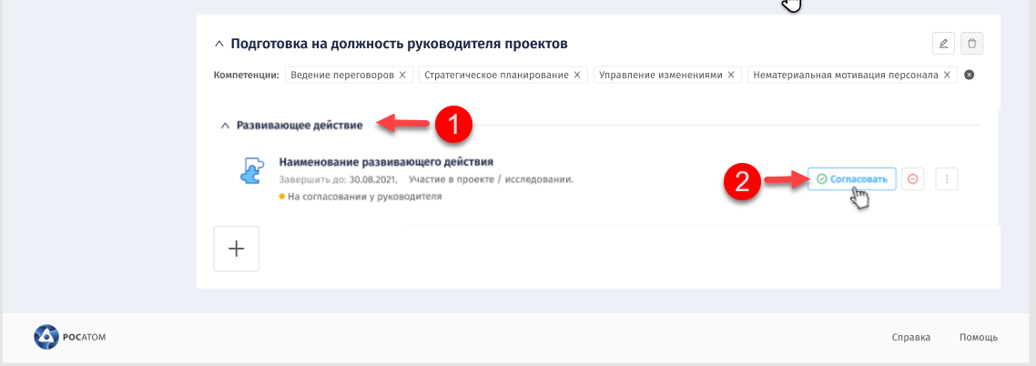
Для согласования развивающего действия с статусом «На согласовании у руководителя» на странице «План развития» в блоке «Развивающее действие» (1) нажмите «Согласовать» (2).
После чего Система выведет оповещение об успешном выполнении действия (3). Статус развивающего действия изменится на «Утверждено» (4).
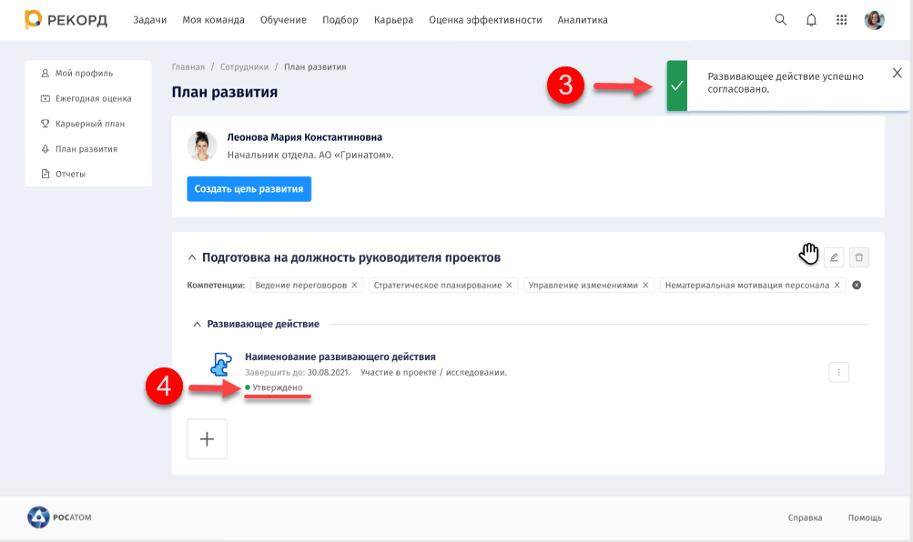

Отклонение развивающего действия
- Для отклонения развивающего действия с статусом «На согласовании у руководителя» на странице «План развития» в группе «Развивающее действие» (1) нажмите «Отклонить» (2).
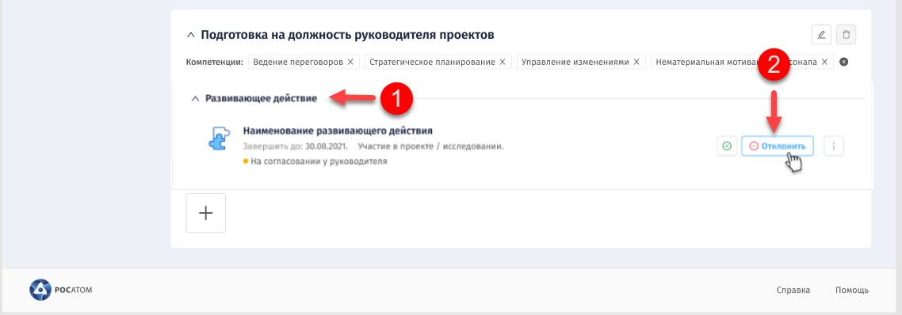
После чего откроется дополнительная форма «Отклонить развивающее действие?» (3).
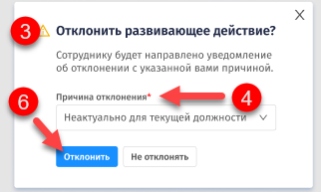
- В открывшейся дополнительной форме «Отклонить развивающее действие?» (3) выберите нужное значение из списка значений в поле «Причина отклонения» (4):

- Отсутствие средств у предприятия;
- Исключение из плана преемственности / УКР;
- Неактуально для текущей должности;
- Имеется аналогичное внутреннее обучение;
- Другое.
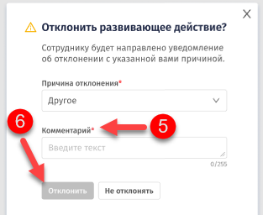
При выборе причины отклонения (4) «Другое» появится дополнительное поле «Комментарий» (5).
Далее нажмите «Отклонить» (6).

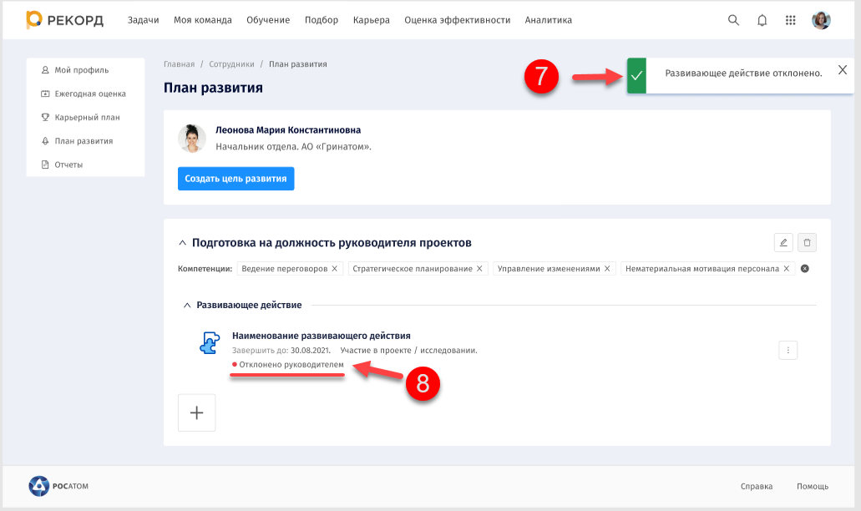
После чего Система выведет оповещение об успешном выполнении действия (7). Статус развивающего действия изменится на «Отклонено руководителем» (8).

Отмена развивающего действия
Отмена развивающего действия возможна при статусе «Утверждено».
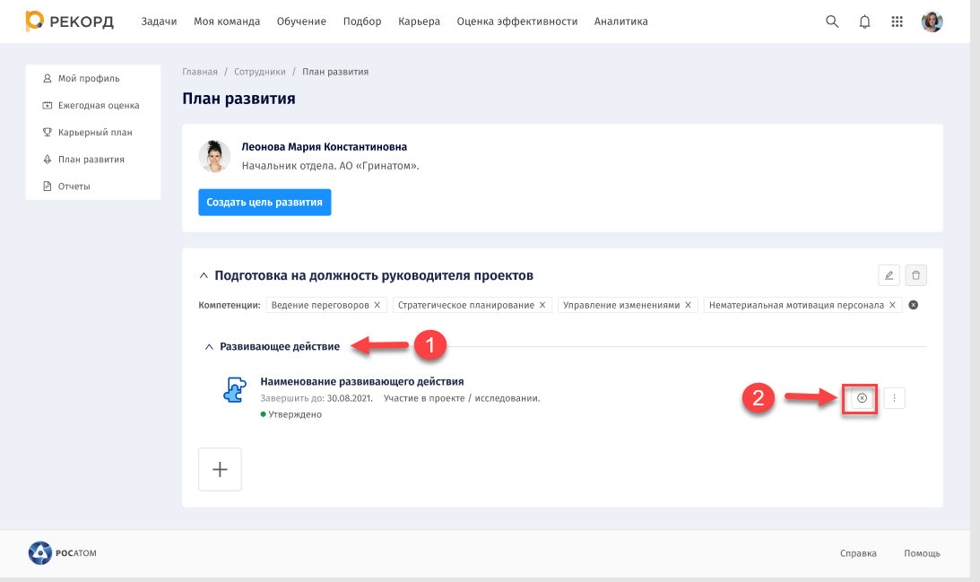
- Для отмены развивающего действия на странице «План развития» в группе «Развивающее действие» (1) нажмите кнопку «» (2).
После чего откроется дополнительное окно «Отменить развивающее действие?» (3).
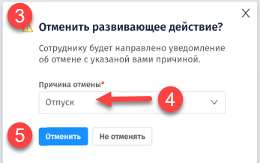
- В дополнительном окне «Отменить развивающее действие?» (3) в поле «Причина отмены» (4) из выпадающего списка выберите нужное значение:
- болезнь;
- смерть работника;
- отпуск;
- отпуск по беременности и родам;
- отпуск по уход за ребенком;
- производственная необходимость;
- ошибочная регистрация;
- неактуально для текущей должности;
- не набралась группа;
- обучение отменено провайдером;
- отсутствие средств у предприятия;
- запланировано похожее обучение;
- имеется аналогичное внутреннее обучение;
- не удалось закупить обучение;
- не допущен(а) преподавателем;
- другое.
Далее нажать кнопку «Отменить» (5).
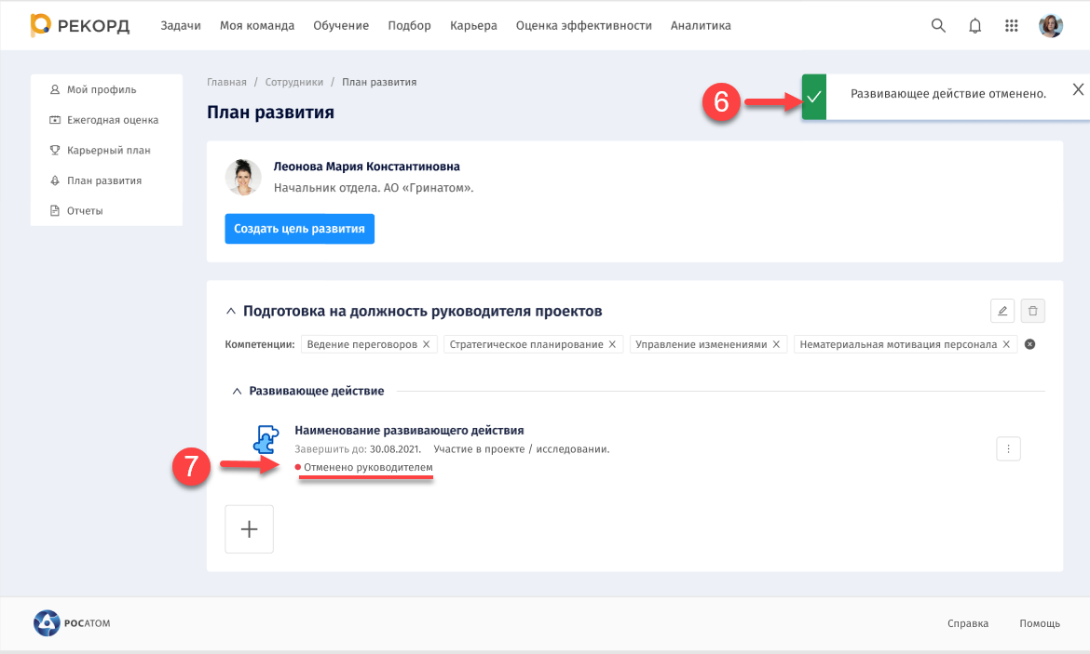
После чего Система сообщит об успешном выполнении действия (6). Статус развивающего действия изменится на значение «Отменено руководителем» (7).

Удаление развивающего действия
Удаление развивающего действия доступно до статуса «Завершено» или «Не завершено».
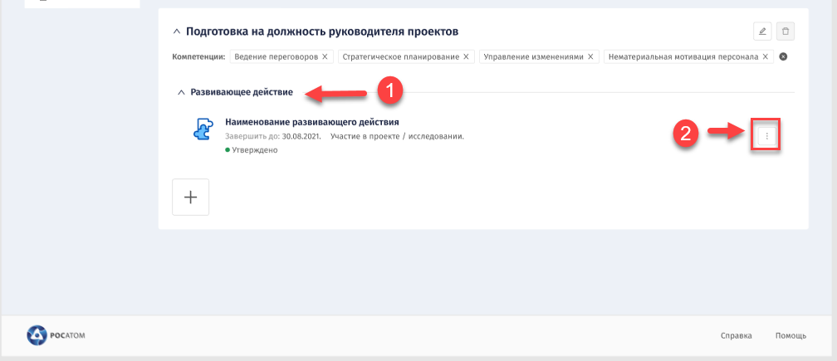
- На странице «План развития» в группе «Развивающее действие» (1) нажмите на троеточие (2), затем в выпадающем списке выберите значение «Удалить» (3).

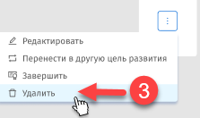

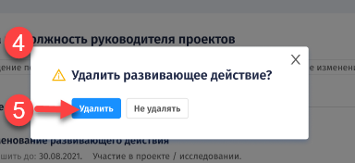
После чего откроется дополнительное окно «Удалить развивающее действие?» (4).
- В открывшемся окне «Удалить развивающее действие?» (4) нажмите кнопку «Удалить» (5).
После чего Система сообщит об успешном выполнении удаления.

Блок «Обучение»

Добавление обучения
- На странице План развития в блоке с целью развития нажмите кнопку добавления «» (1).
После чего откроется модуль добавления (2) с выбором карточек развивающего действия и обучения.
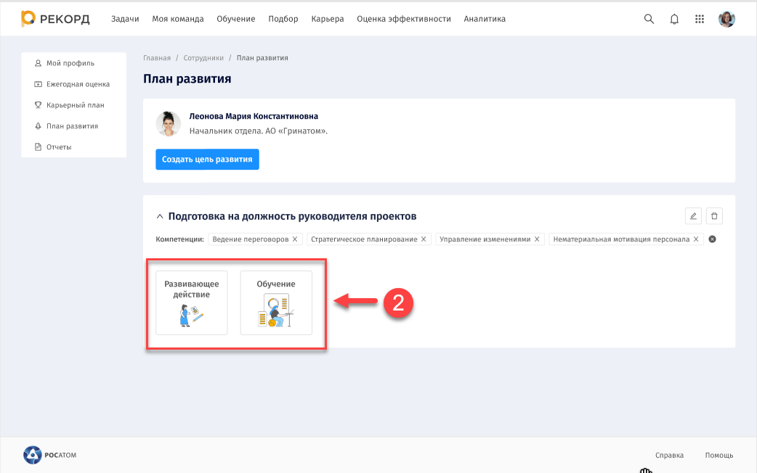
- В открывшемся модуле добавления нажмите на плитку «Обучение» (3).
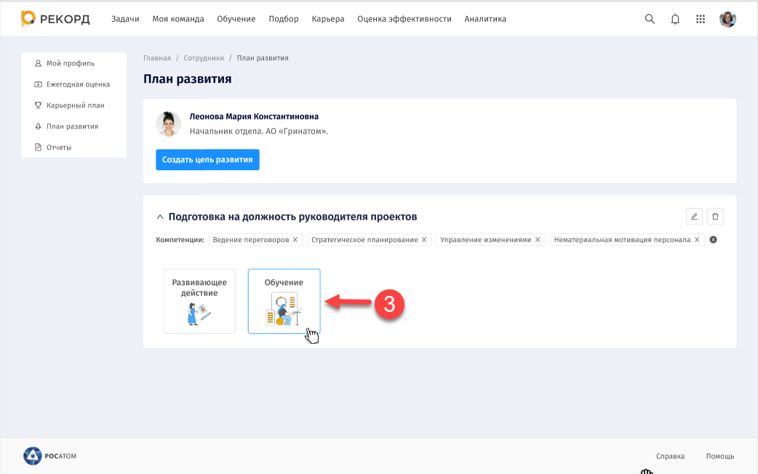
После чего кнопка «Создать цель развития» перестанет отображаться, откроется группа «Поиск обучения» (4).
- В группе «Поиск обучения» (4) нажмите кнопку «Расширенный поиск» (5).
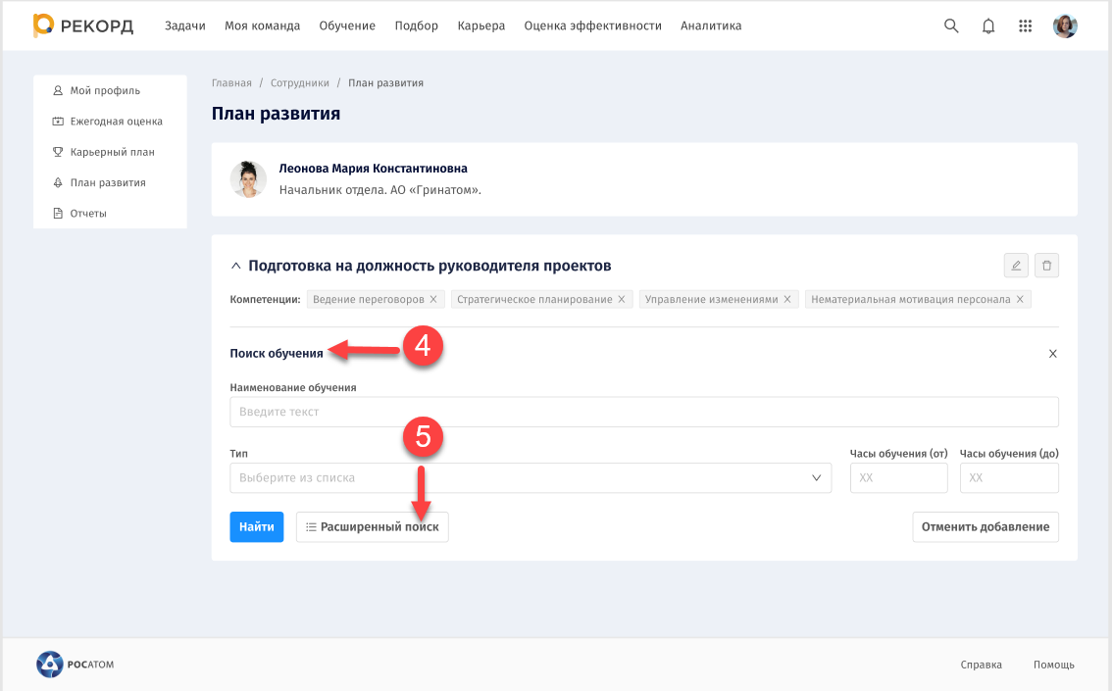
После чего появляются дополнительные поля для расширенного поиска.

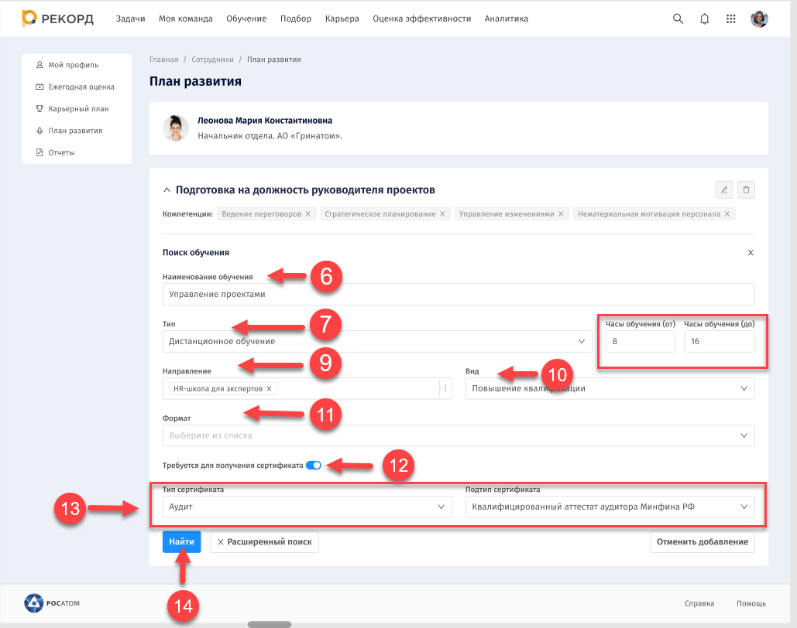
- Укажите нужные значения в дополнительных полях:
- наименование обучения (6);
- тип (7):
- традиционное (очное);
- программа обучения (смешанное обучение);
- дистанционное.
- часы обучения (8);
- направление (9);
- вид (10):
- профессиональная переподготовка;
- повышение квалификации;
- поддержание квалификации;
- профессиональное обучение (подготовка по профессиям рабочих);
- повышение квалификационного разряда / группы;
- подготовка на должность / профессию.
- формат (11):
- лекция;
- семинар;
- тренинг;
- бизнес-кейс;
- деловая игра;
- инструктаж;
- марафон.
- признак «Требуется для получения сертификата» (12):
- тип сертификата (13);
- подтип сертификата (13).
Далее нажмите «Найти» (14).
После чего отобразятся результаты поиска (15). В результатах поиска (15) курсы, которые уже добавлены в план развития, отображаются серым цветом и недоступны к добавлению.
- В результатах поиска (15) установите флаг (16) в строке с нужным обучением, затем нажмите «Добавить» (17).
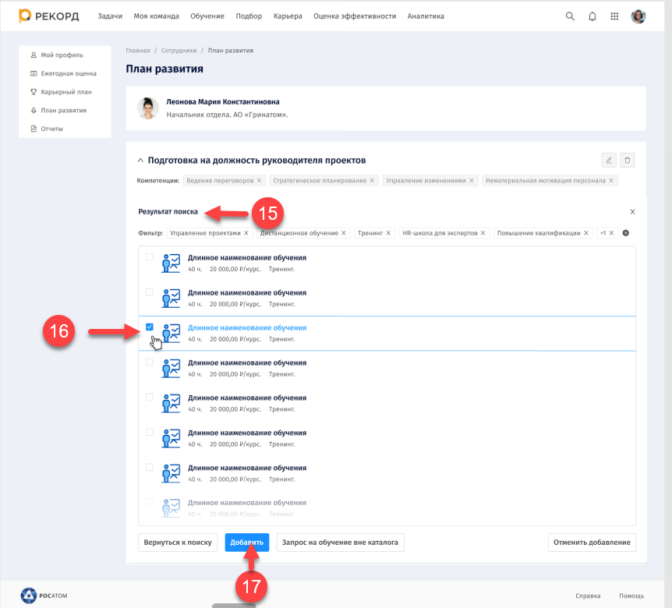
После чего группа «Результаты поиска» (15) закроется.
Система оповестит об успешном выполнении действия (18), выбранное обучение добавится в план развития в блок «Обучение».
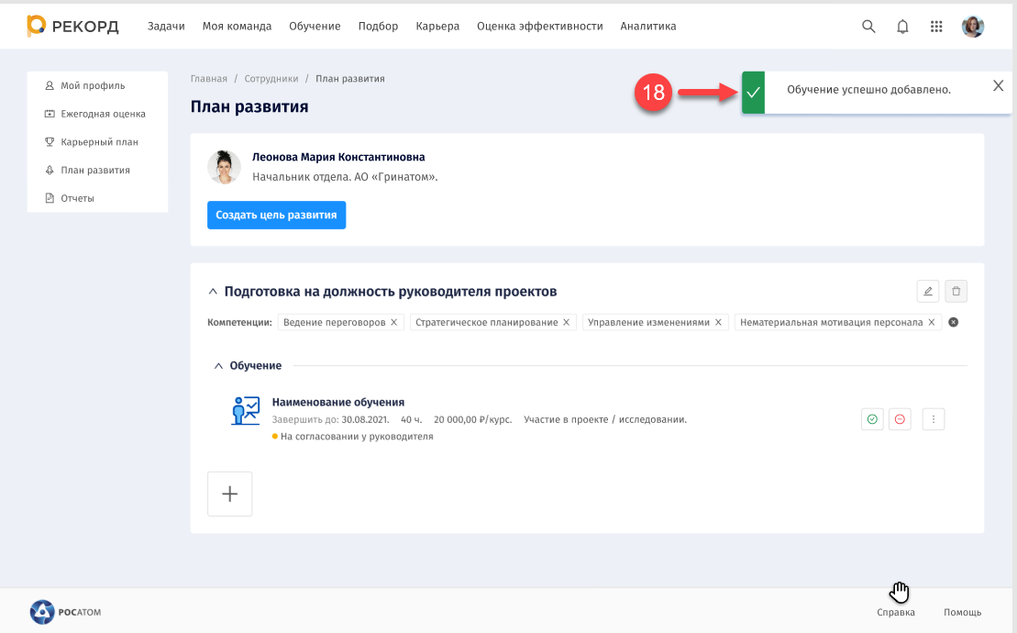
Статус обучения станет «На утверждении СУП».
При добавлении обучения в цель развития удаление цели развития становится невозможным (кнопка удаления «» отобразится неактивной).

Редактирование обучения
Для пользователей с ролью «Руководитель» действия по редактированию обучения доступны до статуса обучения «Утверждено».
- Для редактирования обучения в блоке «Обучение» (1) нажмите на троеточие, затем из выпадающего списка выберите «Редактировать обучение» (2).
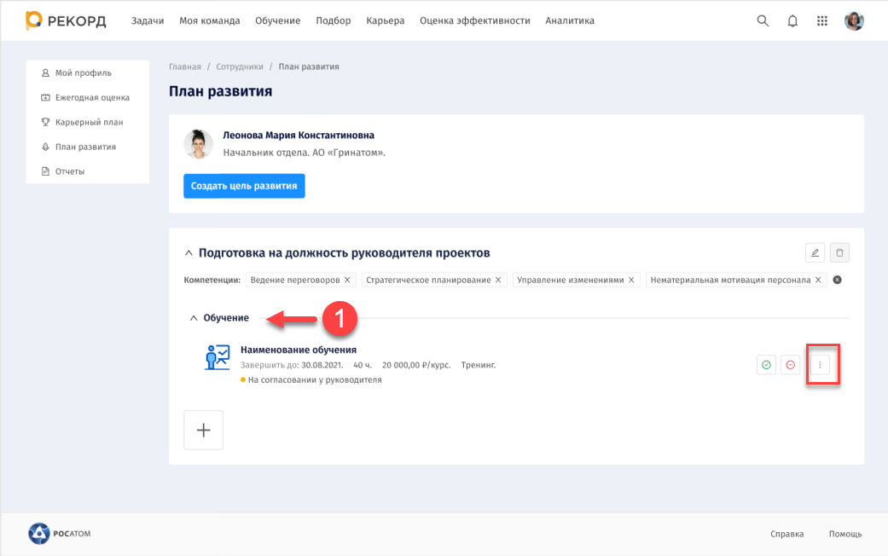
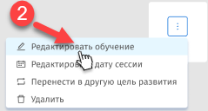
После чего появятся группа «Редактирование обучения» (3), содержащая поля к редактированию:
- Завершить до;
- Желаемый месяц обучения;
- Примечание.
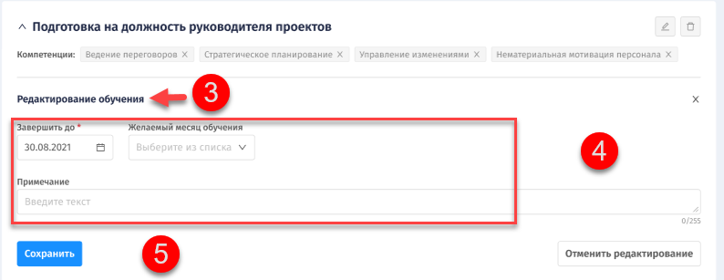
- В группе «Редактирование обучения» (3) скорректируйте нужные поля (4), затем нажмите кнопку «Сохранить» (5).

После чего Система оповестит об успешном выполнении действия (6). Внесенные изменения сохранятся в блоке «Обучение».
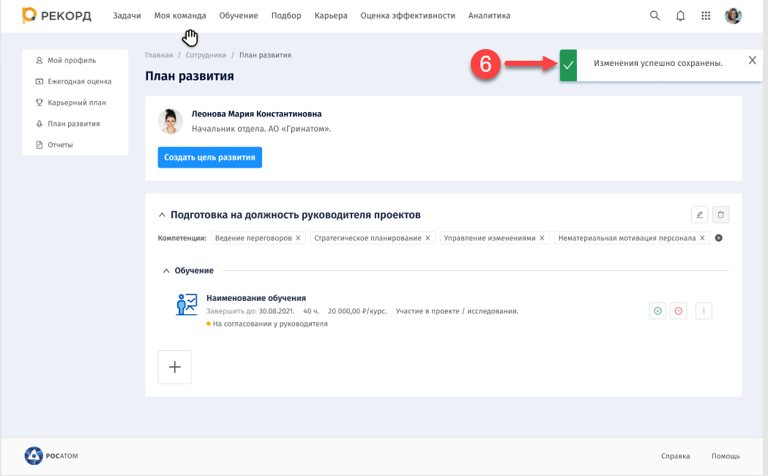

Перенос обучения в другую цель развития
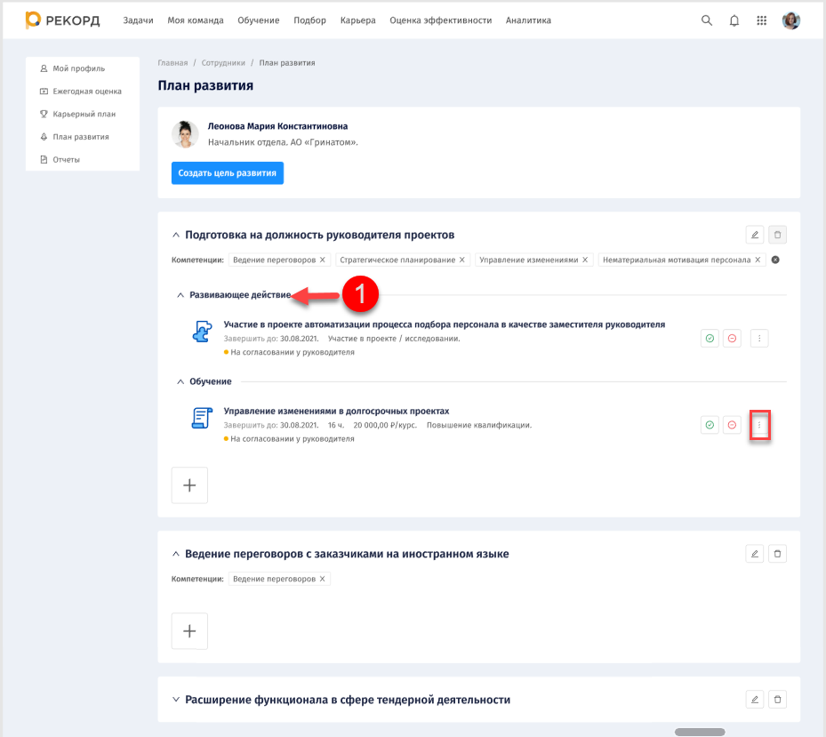
Функция переноса обучения в другую цель развития доступна в случае, если в Плане развития есть несколько целей развития. Если цель развития одна, функция недоступна (не отображается при нажатии троеточия).
- На странице «План развития» в блоке «Обучение» (1) в строке с обучением нажмите на троеточие, затем из выпадающего списка выберите значение «Перенести в другую цель развития» (2).

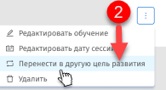
После чего откроется дополнительное окно (3) для выбора цели развития, в которую необходимо перенести обучение.
- В открывшемся дополнительном окне (3) в поле (4) выберите из списка цель развития, куда необходимо перенести обучение. В предложенном списке отображаются все созданные цели развития сотрудника.
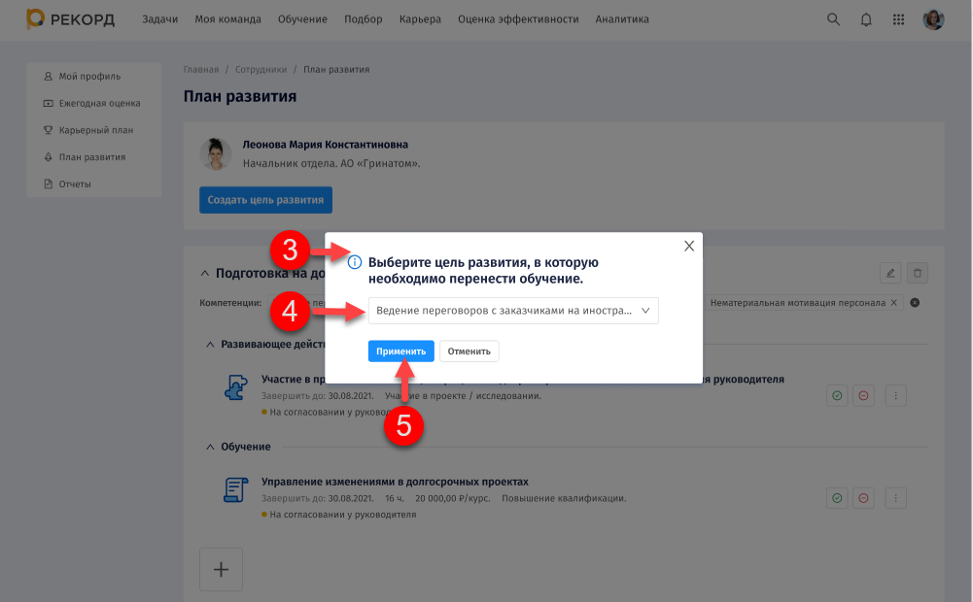
Далее нажмите кнопку «Применить» (5).
После чего Система сообщит об успешно выполненном действии (6). Выбранное обучение переместится в новую цель развития.
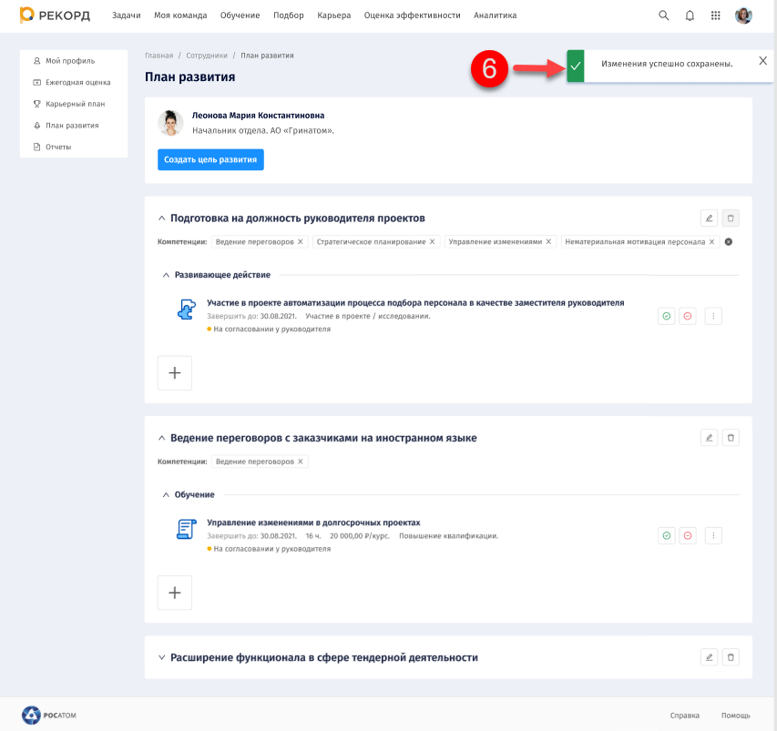

Рассмотрение обучения
Рассмотрение обучения включает в себя процессы по согласованию и отклонению обучения.

Согласование обучения
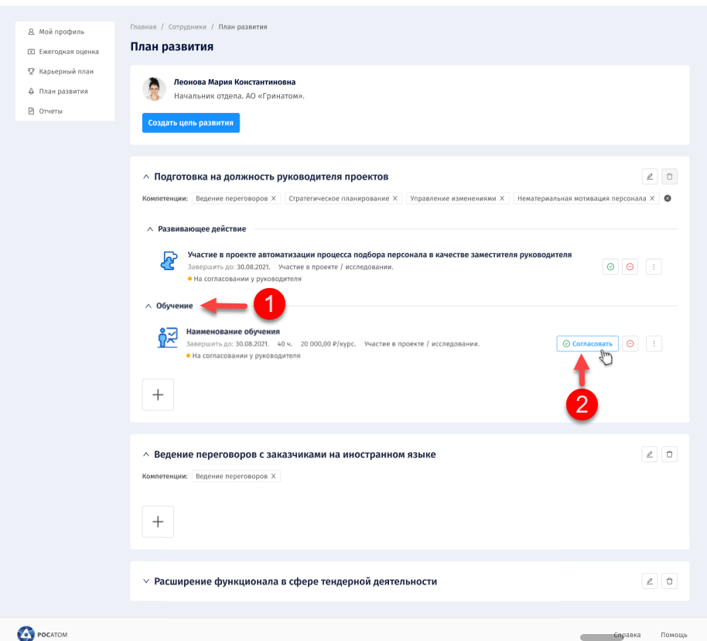
Если обучение находится в статусе «На согласовании у руководителя», то кнопки для рассмотрения обучения будут «Согласовать» и «Отклонить».
Для согласования обучения с статусом «На согласовании у руководителя» в блоке «Обучение» (1) в строке обучения нажмите «Согласовать» (2).

После чего Система выведет оповещение об успешном выполнении действия (3).
Если обучение добавил пользователь с ролью «Сотрудник», то после согласования пользователем с ролью «Руководитель» статус обучения (4) изменится на значение «На утверждении СУП».
Если обучение в План развития сотрудника добавил пользователь с ролью «СУП», то после согласования пользователем с ролью «Руководитель» статус (4) изменится на значение «Утверждено».
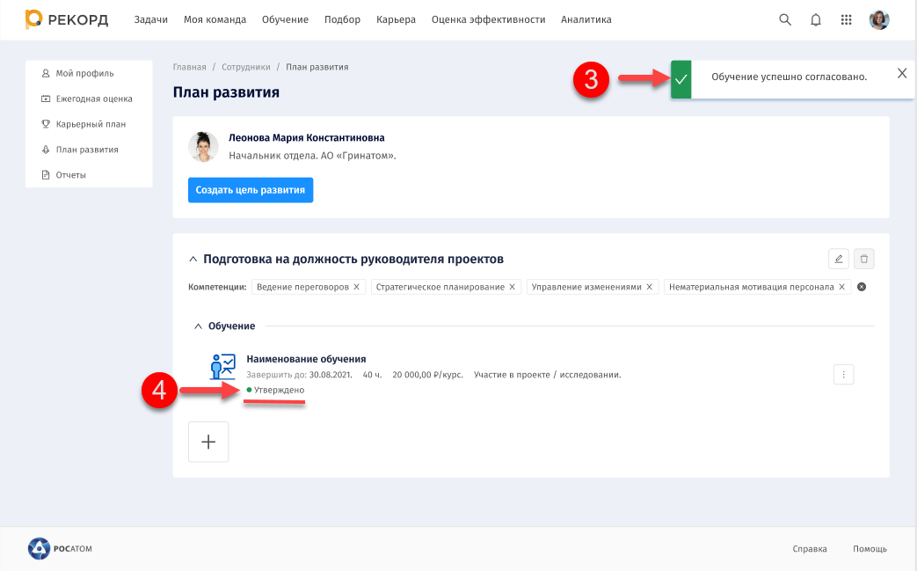

Отклонение обучения
- Для отклонения обучения с статусом «На согласовании у руководителя» на странице «План развития» в группе «Обучение» (1) нажмите «Отклонить» (2).
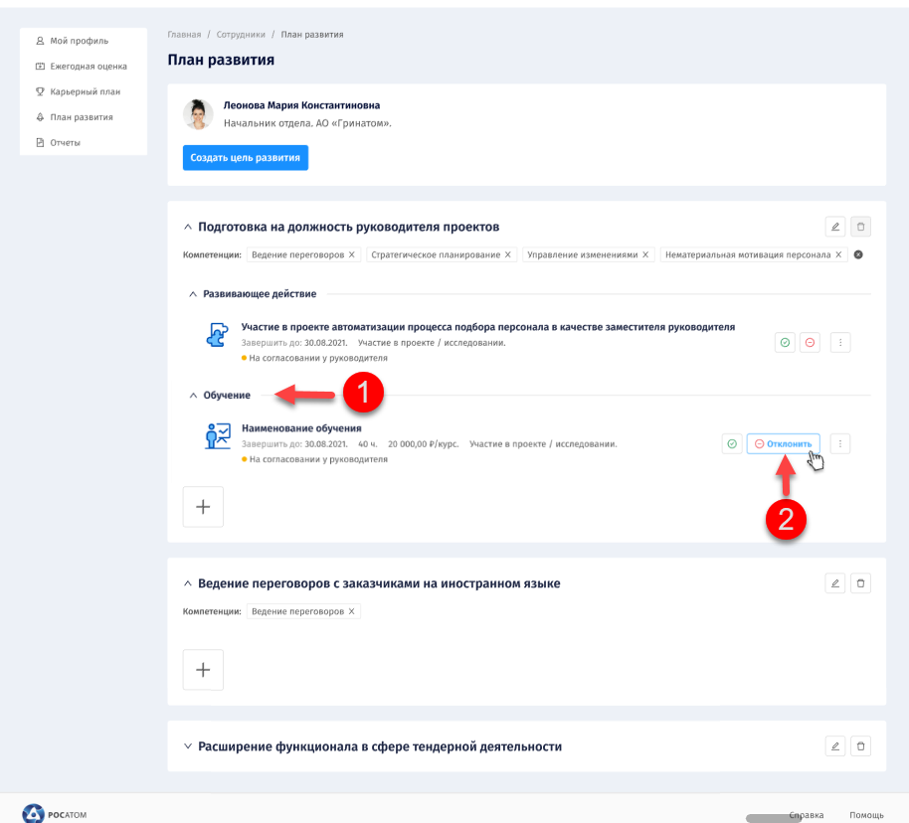
После чего откроется дополнительная форма «Отклонить обучение?» (3).
- В открывшейся дополнительной форме «Отклонить обучение?» (3) выберите нужное значение из списка значений в поле «Причина отклонения» (4):
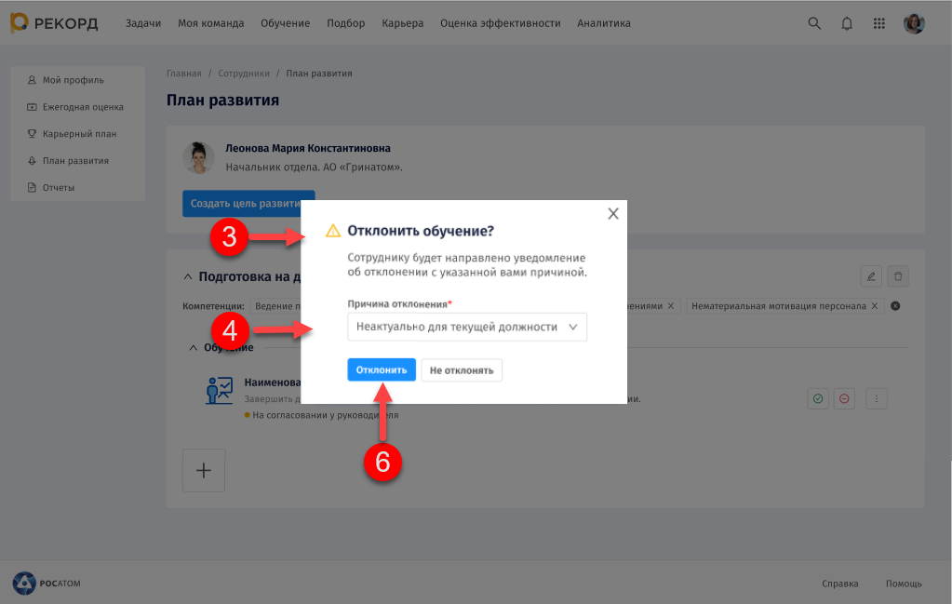
- Отсутствие средств у предприятия;
- Исключение из плана преемственности / УКР;
- Неактуально для текущей должности;
- Имеется аналогичное внутреннее обучение;
- Другое.
При выборе причины отклонения (4) «Другое» появится дополнительное поле «Комментарий» (5).
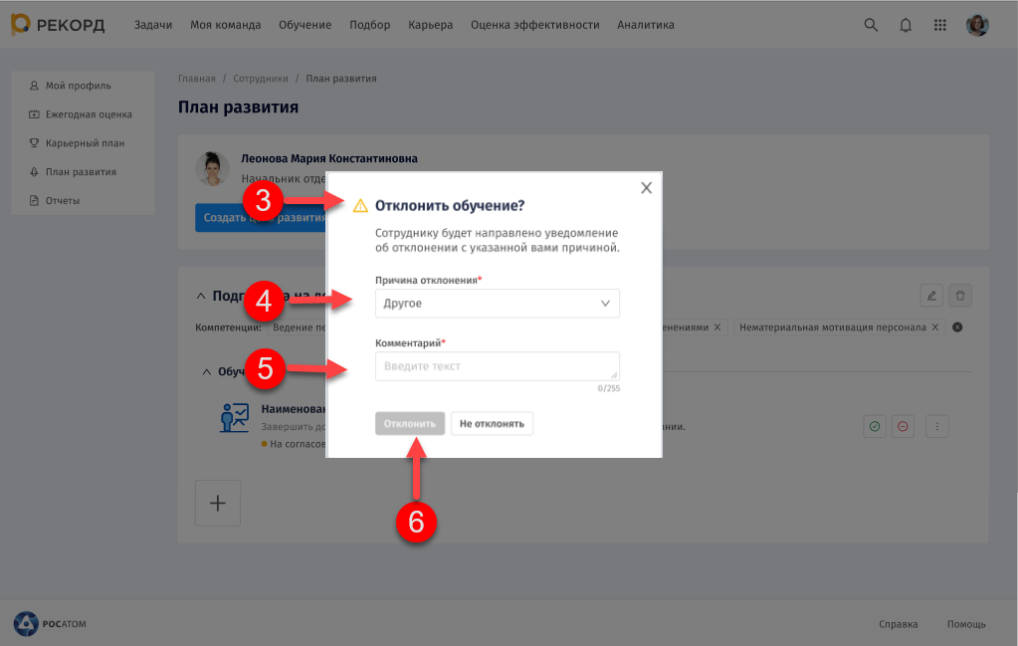
Далее нажмите «Отклонить» (6).
После чего Система выведет оповещение об успешном выполнении действия (7). Статус обучения изменится на «Отклонено руководителем» (8).
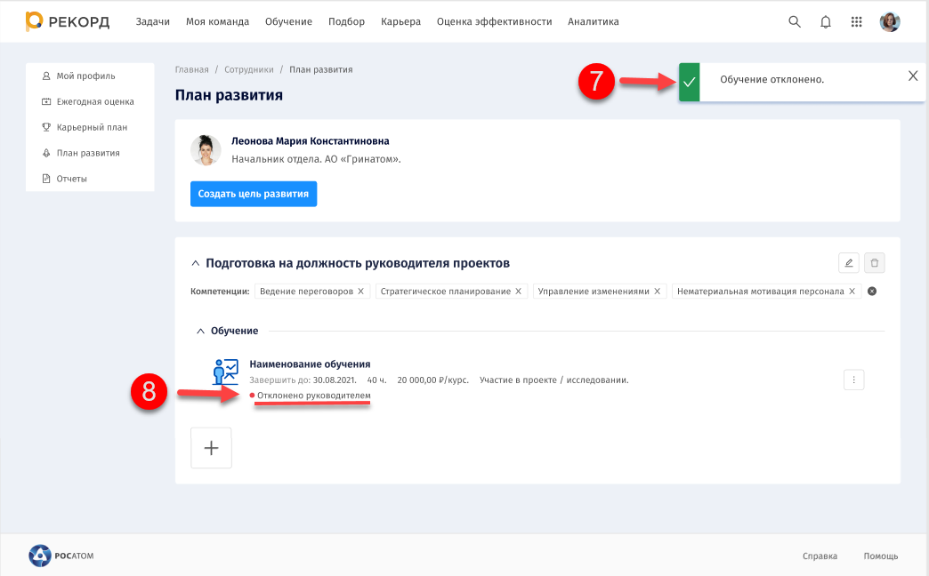

Отмена обучения
Отмена обучения возможна при статусе «Утверждено».
- Для отмены обучения на странице «План развития» в группе «Обучение» (1) нажмите кнопку «» (2).
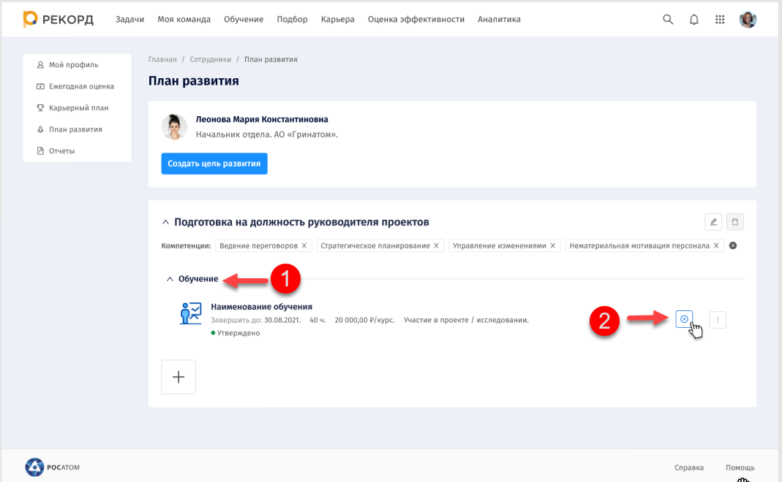
После чего откроется дополнительное окно «Отменить обучение?» (3).
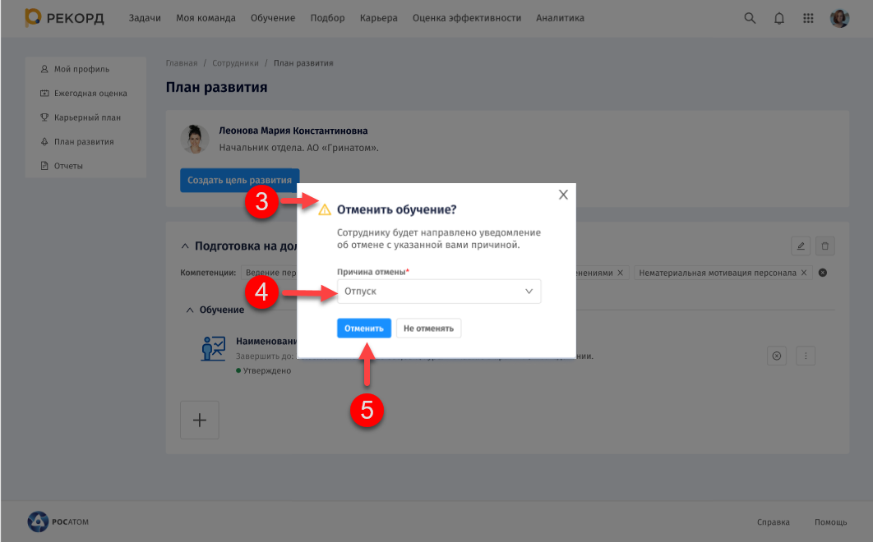
- В дополнительном окне «Отменить обучение?» (3) в поле «Причина отмены» (4) из выпадающего списка выберите нужное значение:
- болезнь;
- смерть работника;
- отпуск;
- отпуск по беременности и родам;
- отпуск по уход за ребенком;
- производственная необходимость;
- ошибочная регистрация;
- неактуально для текущей должности;
- не набралась группа;
- обучение отменено провайдером;
- отсутствие средств у предприятия;
- запланировано похожее обучение;
- имеется аналогичное внутреннее обучение;
- не удалось закупить обучение;
- не допущен(а) преподавателем;
- другое.
Далее нажать кнопку «Отменить» (5).
После чего Система сообщит об успешном выполнении действия (6).
Статус обучения изменится на значение «Отменено руководителем» (7).
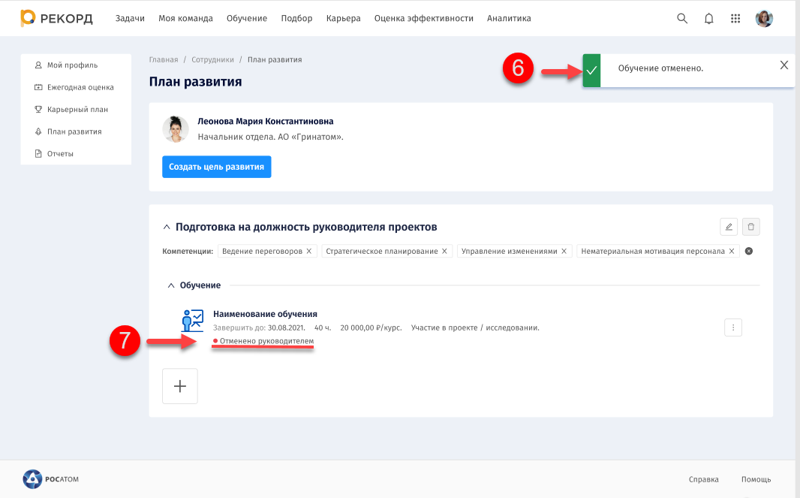

Удаление обучения
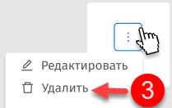
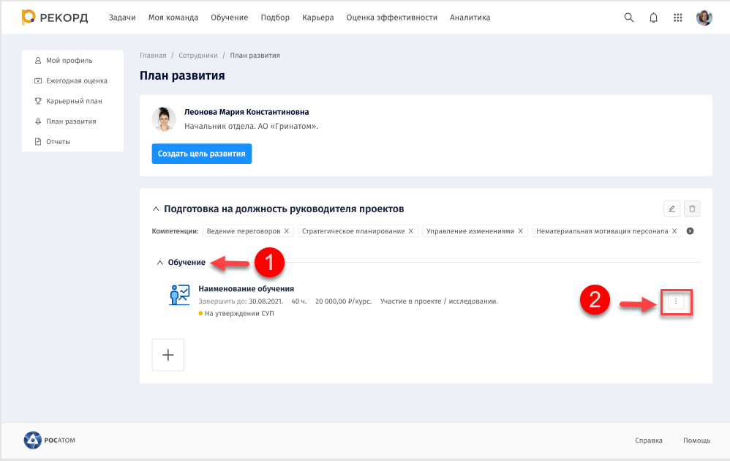
К удалению доступно только то обучение, которые было добавлено пользователем с ролью «Руководитель», и находится в статусе «На утверждении СУП».

- На странице «План развития» в группе «Обучение» (1) нажмите на троеточие (2), затем в выпадающем списке выберите значение «Удалить» (3).
После чего откроется дополнительное окно «Удалить обучение?» (4).
- В открывшемся окне «Удалить обучение?» (4) нажмите кнопку «Удалить» (5).
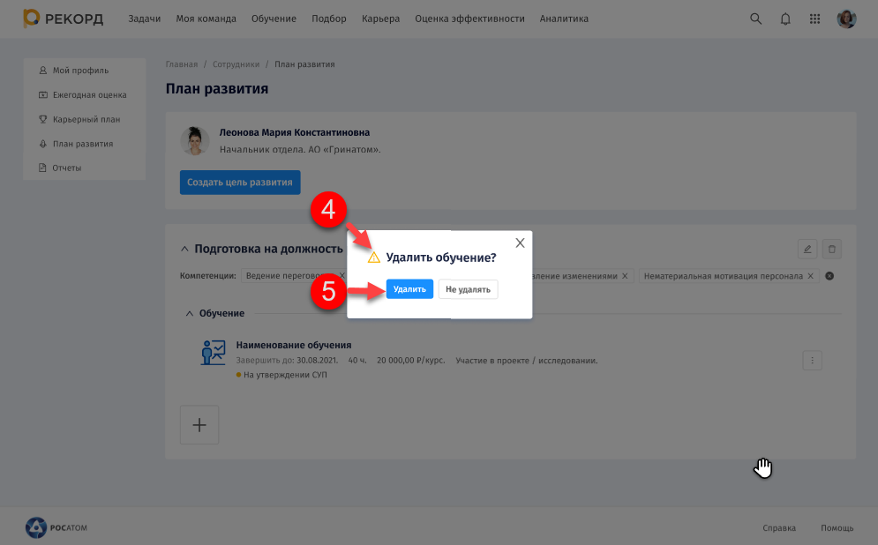
После чего Система сообщит об успешном выполнении удаления (6).
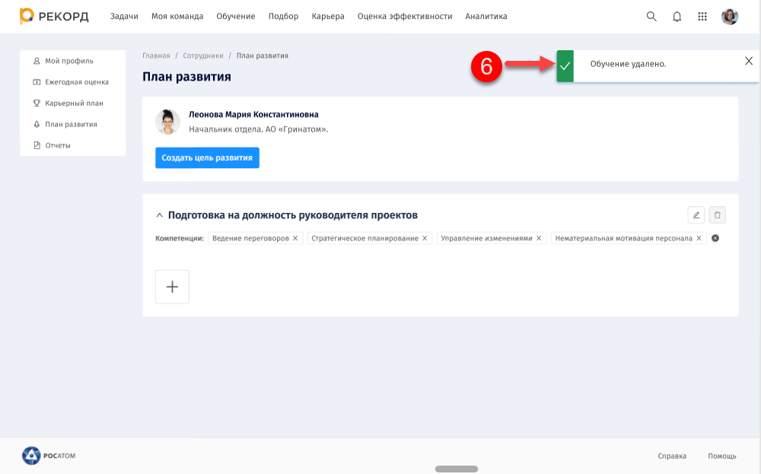

Запись на сессию в ИПР

Запись на сессию через индивидуальный план развития
- На открывшейся странице «План развития» (1) раскройте цель развития.
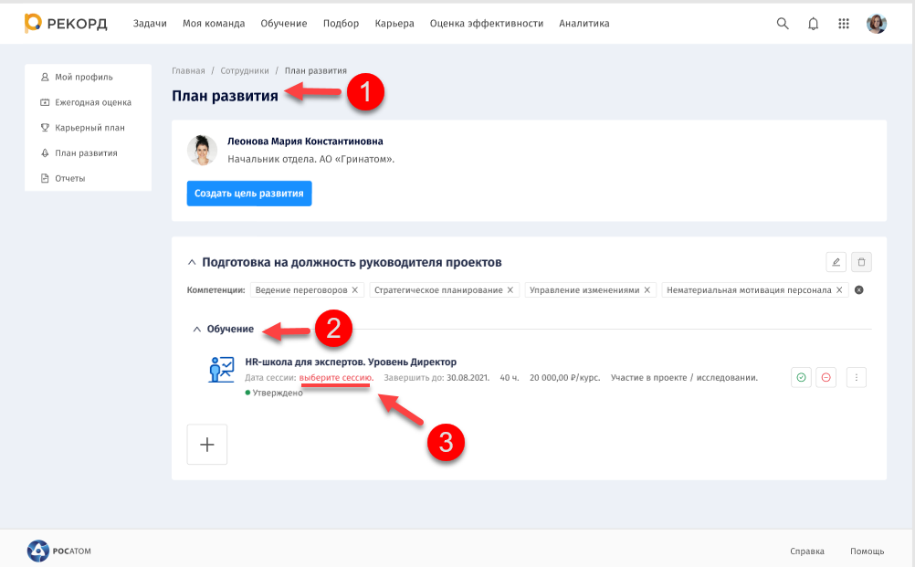
В блоке «Обучение» (2) найдите курс со статусом «Утверждено», затем нажмите на дату сессии (3), выделенную красным цветом.
После чего откроется модуль выбора учебной сессии.
- В открывшемся модуле выбора учебной сессии выберите строку (4) с подходящим периодом.
После чего в выбранной строке отобразится дополнительная информация.
- После выбора периода сессии нажмите на кнопку «Записаться» (5).
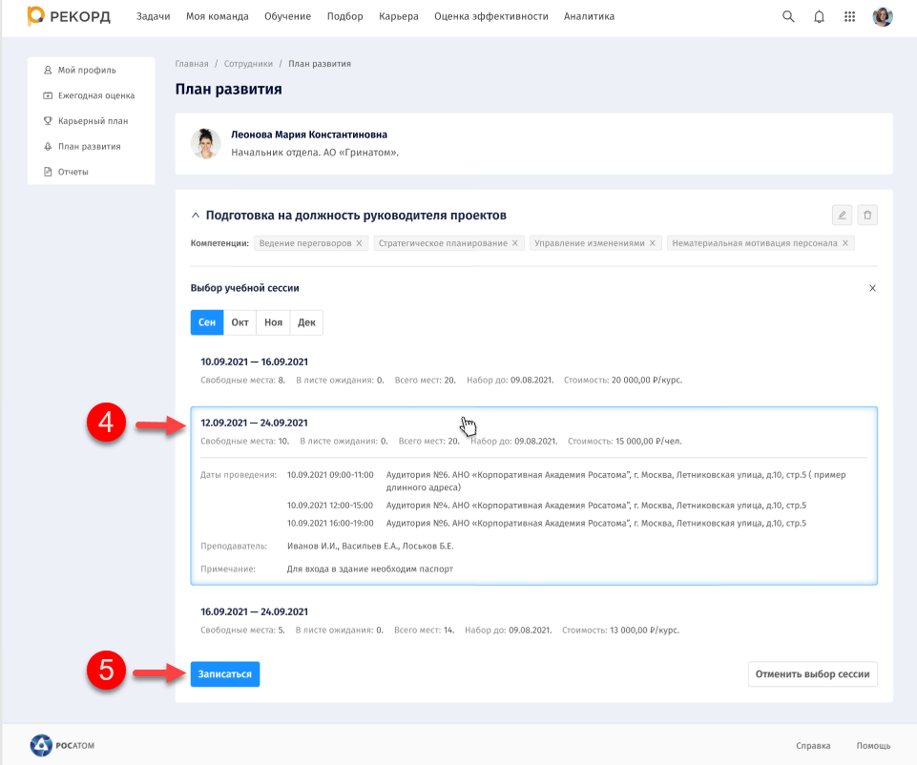
После чего модуль выбор учебной сессии закроется.
Система сообщит об успешном выполнении действия (6), выбранная дата сессии (7) будет отображаться в блоке «Обучение» (2).
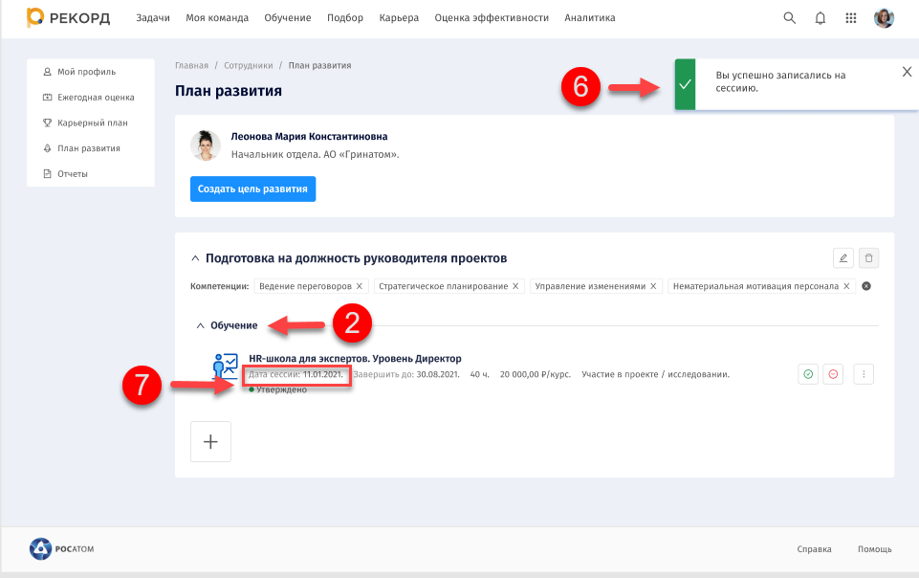
- Если свободных мест нет или на сессию производится закрытый набор, Система предложит записаться в лист ожидания: появится дополнительное окно «Записаться в лист ожидания?» (7).
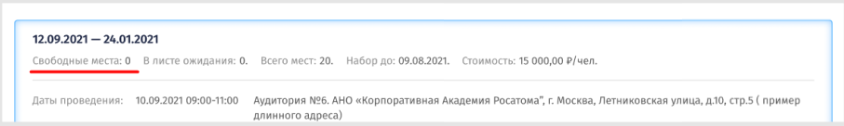
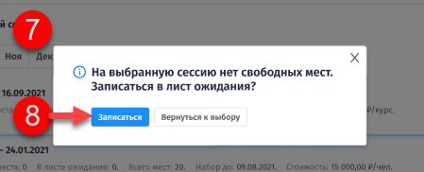
В открывшемся дополнительном окне «Записаться в лист ожидания?» (7) нажмите на кнопку «Записаться» (8).
После чего дополнительное окно (7) закроется, Система сообщит об успешной записи (9) в лист ожидания на сессию.
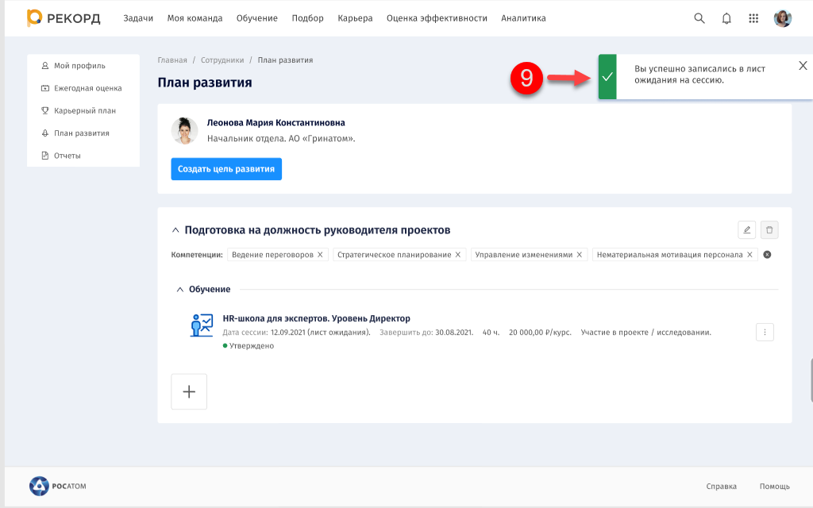

Редактирование записи учебной сессии
Редактирование записи учебной сессии возможно двумя способами:
- через троеточие в строке;
- через нажатие на дату сессии в карточке.
Редактирование доступно до момента, пока не прошла дата закрытия набора. (значение поля «Набор до»).
- В строке сессии нажмите на дату сессии (1),
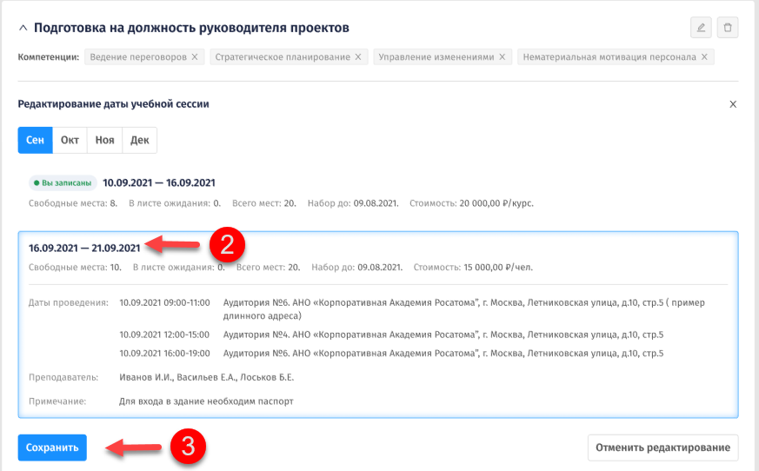
После чего откроется модуль выбора учебной сессии. При редактировании выбранной ранее сессии обучение имеет статус «Вы записаны».
- В модуле выбора выберите другую дату сессии (2), затем нажмите «Сохранить» (3).
После чего Система сообщит об успешно выполненном действии (4). Внесенные изменения сохранятся в Системе.
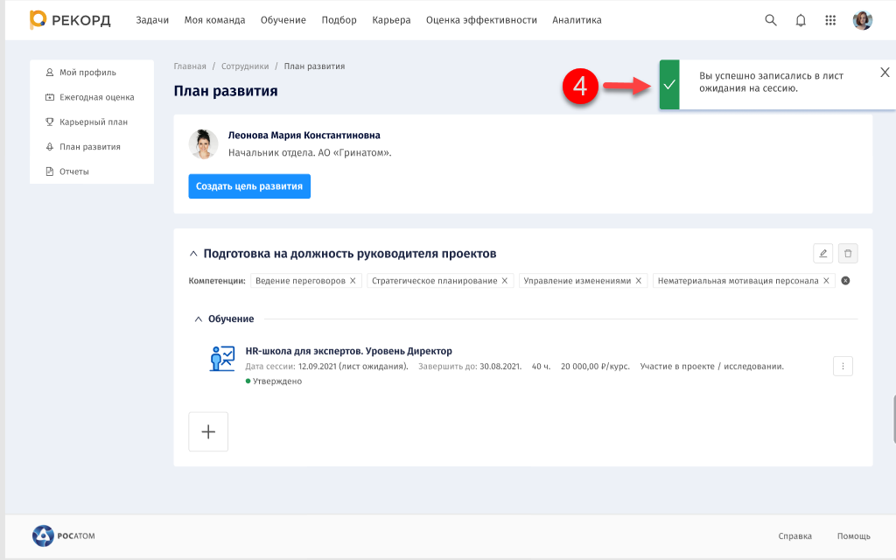

Запрос на обучение вне каталога
- На странице План развития нажмите кнопку добавления «» (1).
После чего откроется модуль добавления (2) с выбором карточек развивающего действия и обучения.
- В открывшемся модуле добавления нажмите на плитку «Обучение» (3).
После чего кнопка «Создать цель развития» перестанет отображаться, откроется группа «Поиск обучения» (4).
- В группе «Поиск обучения» (4) нажмите кнопку «Найти» (5).
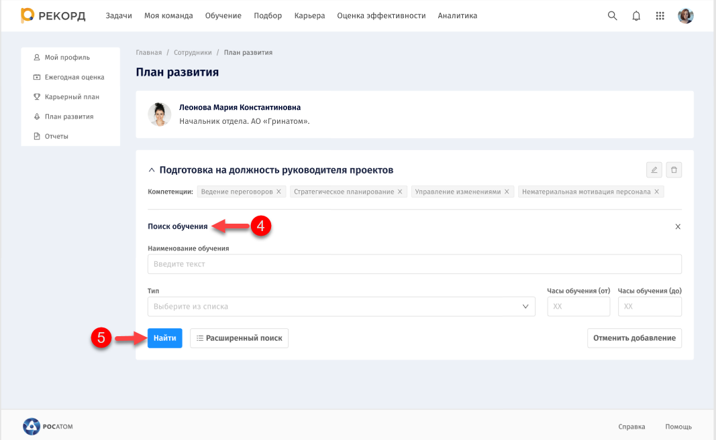
После чего отобразятся «Результаты поиска» (6).
- В «Результатах поиска» (6) нажмите кнопку «Запрос на обучение вне каталога» (7).
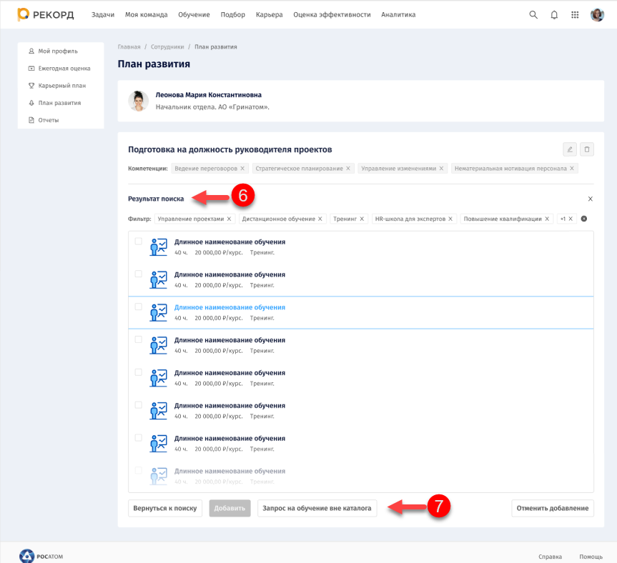
После чего Система осуществит переход к заполнению информации для обучения вне каталога.

Создание запроса на обучение

Шаг «Общая информация»
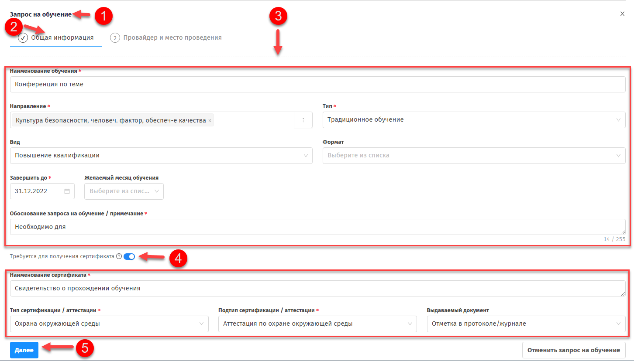
В блоке «Запрос на обучение» (1) на шаге «Общая информация» (2) заполните необходимую информацию в группе полей (3):
- наименование обучения;
- направление;
- тип;
- вид;
- формат;
- завершить до;
- желаемый месяц обучения;
- обоснование запроса на обучение/ примечание;
- переключатель «Требуется для получения сертификата» (4), при установке которого появляются дополнительные реквизиты к заполнению:
- наименование сертификата;
- тип сертификата / аттестация;
- подтип сертификата / аттестация;
- выдаваемый документ.
Для отмены действия нажмите кнопку «Отменить запрос на обучение».
Для перехода к следующему шагу нажмите кнопку «Далее» (5).
После чего Система осуществит переход к шагу «Провайдер и место проведения».

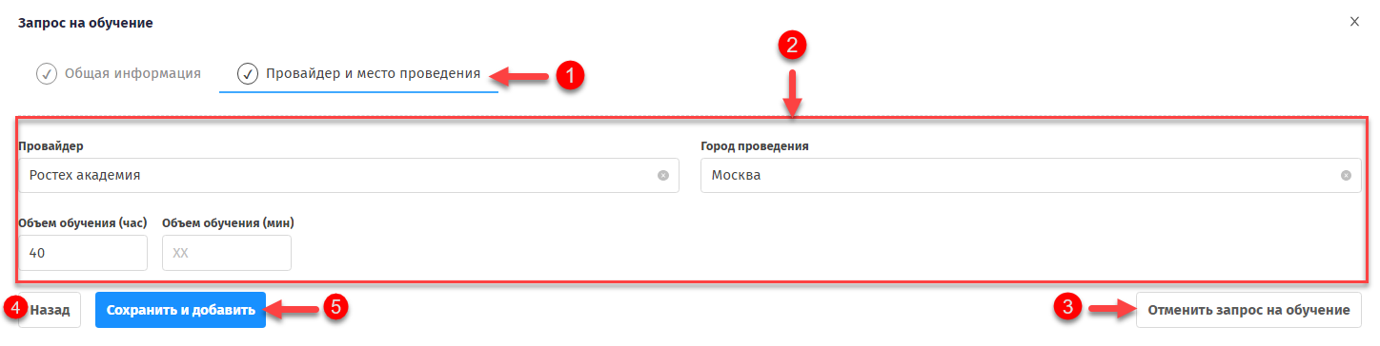
Шаг «Провайдер и место проведения»
На шаге «Провайдер и место проведения» (1) заполните информацию о провайдере в группе полей (2):
- провайдер;
- город проведения;
- объем обучения (час);
- объём обучения (мин).
Для отмены действия нажмите кнопку «Отменить запрос на обучение» (3).
Для перехода к предыдущему шагу нажмите «Назад» (4).
Для завершения заполнения запроса на обучение нажмите «Сохранить и добавить» (5).
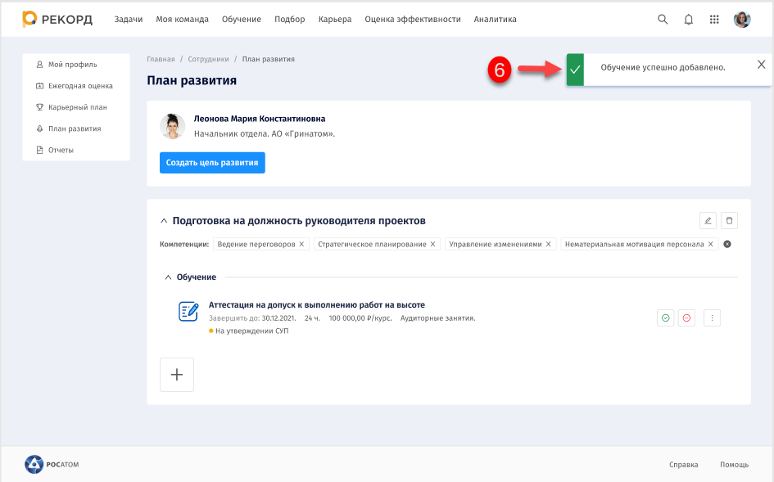
После чего Система выведет оповещение об успешном добавлении обучения (6).
Запрос на обучение будет направлен на согласование сотруднику с ролью «СУП», статус изменится на значение «На утверждении СУП».

Редактирование запроса на обучение
Редактирование запроса на обучение доступно только на статусе «На согласовании у руководителя».
Для редактирования запроса на обучение в строке с обучением нажмите на троеточие, затем в выпадающем меню выберите значение «Редактировать обучение» (1).
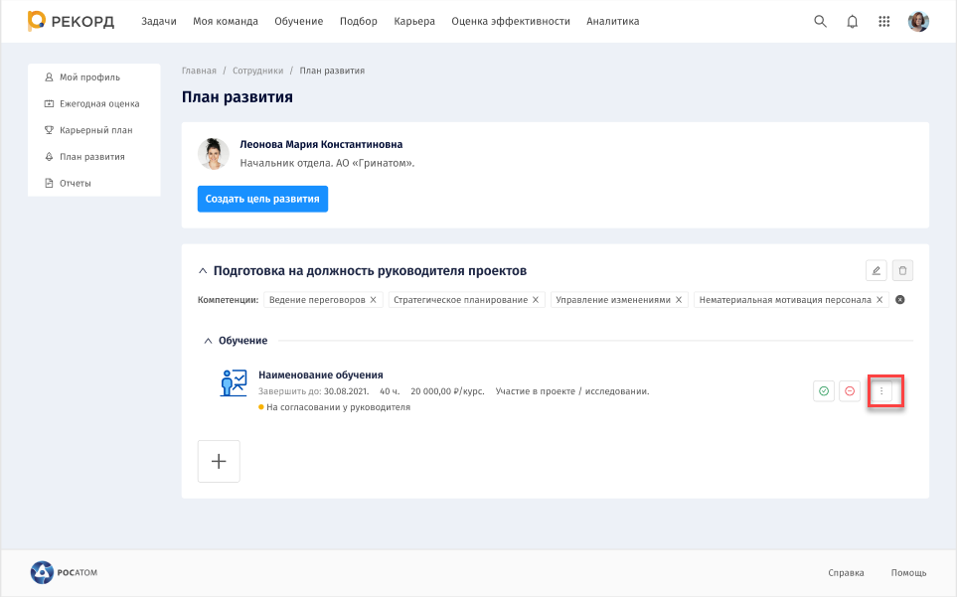

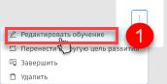

После чего откроется форма запроса на обучение с полями, доступными к редактированию.
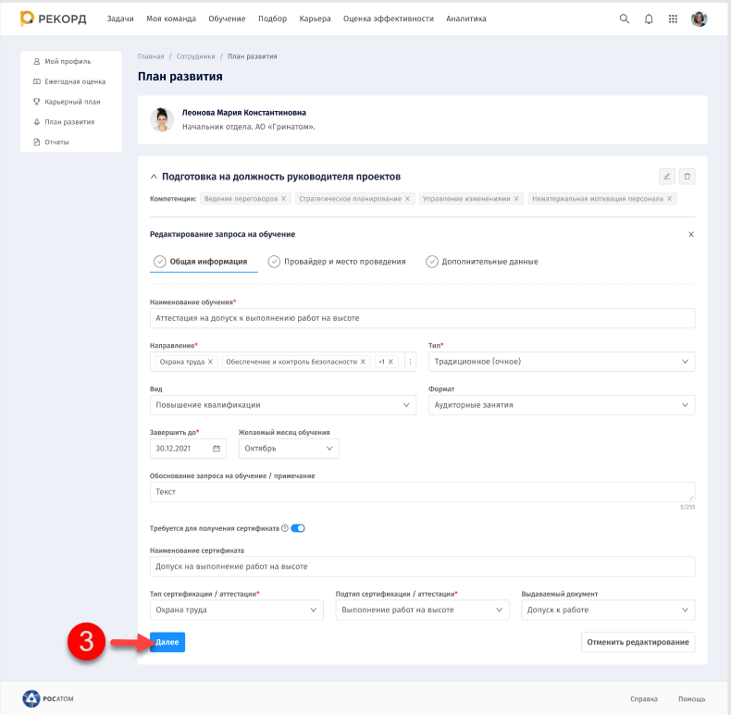
Внесите необходимые изменения, переключаясь между шагами с помощью кнопок «Назад» (2) и «Далее» (3).
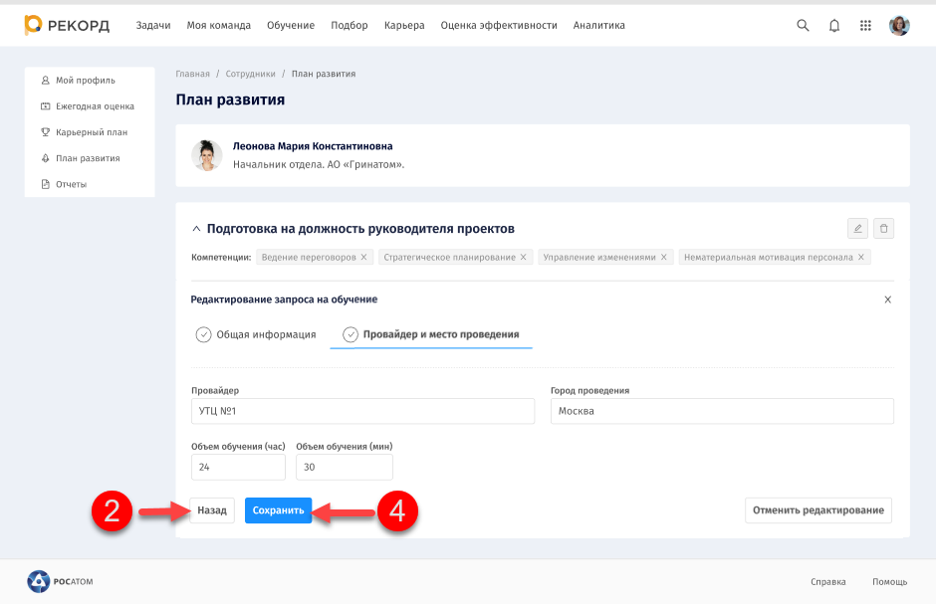
Для завершения редактирования нажмите кнопку «Сохранить» (4).

После чего Система выведет сообщение об успешном сохранении внесенных изменений (5).
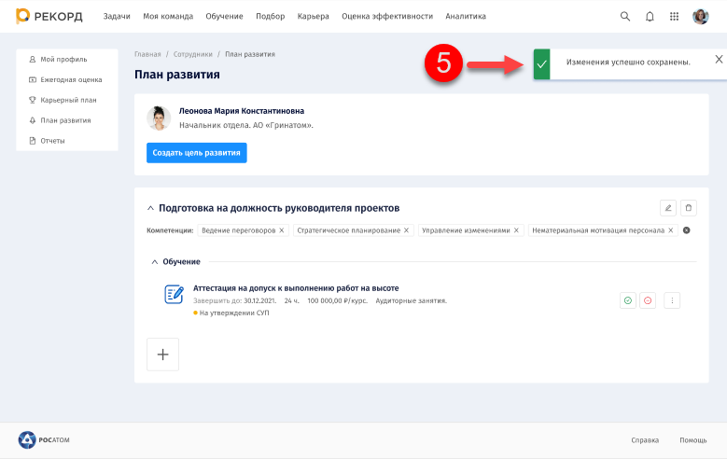

Рассмотрение запроса на обучение вне каталога
Процесс рассмотрения запроса на обучение вне каталога включает в себя процессы по согласованию и отклонению развивающего действия.

Согласование запроса на обучение вне каталога
Процесс согласования запроса на обучение вне каталога аналогичен процессу согласования обучения, приведенного в пункте 3.3.4.1 настоящего документа.

Отклонение запроса на обучение вне каталога
Процесс отклонения запроса на обучение вне каталога аналогичен процессу отклонения обучения, приведенного в пункте 3.3.4.2 настоящего документа.

Завершение запроса на обучение
Действие по завершению запроса на обучение доступно только для пользователя с ролью «СУП».
После подтверждения запроса вне каталога сотрудником с ролью «СУП» и фактического прохождения обучения сотрудником отметка о факте прохождения заносится сотрудником с ролью «СУП».

Удаление запроса на обучение
Удаление доступно если Добавлено руководителем и/или статус = «На утрверждении СУП».
- Для удаления обучения в строке с обучением нажмите на троеточие, затем в выпадающем меню выберите значение «Удалить» (1).

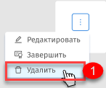

После чего откроется дополнительное окно «Удалить обучение?» (2) для подтверждения действий.
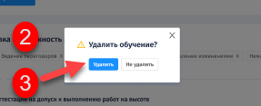
В открывшемся окне «Удалить обучение?» (2) подтвердите свои действия, нажав «Удалить» (3).
После чего дополнительное окно (2) закроется, Система сообщит об успешном удалении обучения (4), выбранное обучение удалить из плана развития.
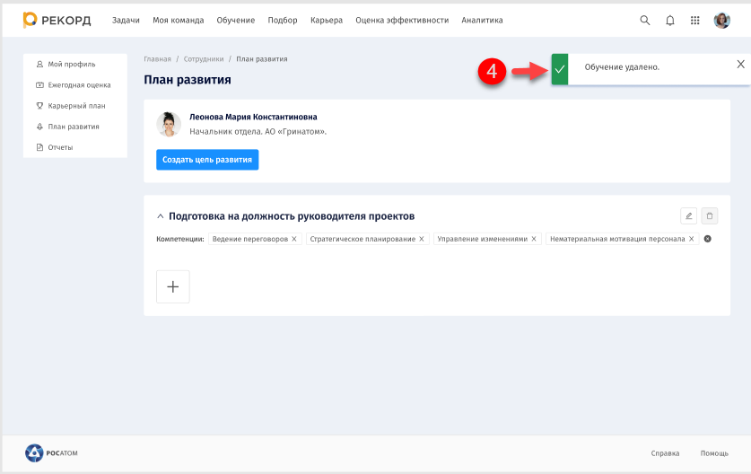

- при отсутствии цели развития добавление развивающего действия невозможно
- указанный реквизит доступен только пользователям с ролью «Руководитель», «СУП», «СУП УК», «ДКП». Пользователю с ролью «Сотрудник» указанный реквизит недоступен к просмотру.
- при отсутствии цели развития добавление обучения невозможно

